«Санкт-Петербургский государственный университет»
Кафедра терапевтической стоматологии

Допущен к защите
Заведующий кафедрой
_______________ д.м.н., профессор Ермолаева Л.А.
«___»______________2021 г.

ВЫПУСКНАЯ КВАЛИФИКАЦИОННАЯ РАБОТА
НА ТЕМУ: ЭКСПЕРИМЕНТАЛЬНОЕ ОБОСНОВАНИЕ ПРИМЕНЕНИЯ РАЗЛИЧНЫХ АДГЕЗИВНЫХ ПРОТОКОЛОВ ПРИ ПЛОМБИРОВАНИИ ЗУБОВ

Выполнила:
Студентка группы
Кунашко Арина Витальевна
Научный руководитель: к.м.н.
Михайлова Екатерина
Станиславовна.

Санкт-Петербург
2021 год
ОГЛАВЛЕНИЕ
ВВЕДЕНИЕ 5
ГЛАВА1. Литературный обзор 8
1.1. Гистологическое строение эмали и дентина зуба 8
1.2. Роль матриксных металлопротеинкиназ в составе дентина зуба 16
1.3. Принцип работы адгезивных систем 21
1.4 Адгезивные протоколы в современной стоматологии 28
1.4.1 Хлоргексидина биглюконат 29
1.4.2 Этиловый спирт 32
ГЛАВА 2. Материалы и методы 33
2.1 Характеристика материалов 33
2.2. Моделирование различных методик адгезивных протоколов 34
2.2 Методы электронной микроскопии 44
2.3 Статистические методы исследования 45
ГЛАВА 3. Результаты исследования 47
3.1. Результаты исследования 1 группы зубов 48
3.2. Результаты исследования 2 группы зубов 55
3.3. Результаты исследования 3 группы зубов 59
3.4. Результаты исследования 4 группы зубов 64
3.5 Результаты статистического исследования 68
ЗАКЛЮЧЕНИЕ 71
ВЫВОДЫ 76
ПРАКТИЧЕСКИЕ РЕКОМЕНДАЦИИ 78
СПИСОК ЛИТЕРАТУРЫ 79

ПЕРЕЧЕНЬ УСЛОВНЫХ ОБОЗНАЧЕНИЙ
ММП- матриксные металлпротеинкиназы
ТИМП - тканевый ингибитор металлопротеикиназ
ХГ – хлоргексидин
ЭДТА – Этилендиаминтетрауксусная кислота

ВВЕДЕНИЕ
Актуальность темы
В связи с высокой распространенностью рецидивов кариеса, сохраняется актуальность разработки и совершенствования методов его профилактики, лечения и, в том числе, создания новых пломбировочных материалов и адгезивных систем, модернизации адгезивных протоколов [44].
В стоматологическом материаловедении решается задача совершенствования адгезивных протоколов при реставрации твердых тканей зубов. В настоящее время разработано несколько поколений адгезивных систем, позволяющих добиться максимально надежного сцепления стоматологического материала с эмалью и дентином и способствовать безопасной изоляции пульпы зуба от внешних раздражителей [9,10]
В последнее десятилетие в клинической реставрационной стоматологии при восстановлении анатомической и функциональной целостности зубов широко применяются адгезивные материалы и адгезивные технологии, допускающие минимальное препарирование твердых тканей зуба и позволяющие создавать в полости рта надежные, прочные соединения эмали и дентина с композиционными полимерными материалами в микро- и нано-масштабах. Поэтому перед врачом-стоматологом стоит задача постоянного совершенствования своих навыков для обеспечения высоко квалифицированной помощи пациенту при лечении кариеса [6, 9, 10, 14, 28].
Однако, несмотря на перспективность технологии, описаны результаты нестабильных дентин-полимерных связей с течением времени, что, в конечном итоге, приводит к деструкции адгезивного соединения и последующему разрушению реставрации [6, 14, 15, 55].
Среди наиболее часто указываемых причин, вызывающих деструкцию адгезивного соединения, отмечают старение гибридного слоя, деградацию полимера адгезивной системы, деградацию коллагеновых волокон, коллагенолитическую активность минерализованного дентина [30, 65, 74].
Среди внешних факторов, влияющих на стабильность дентин-полимерного соединения, выделяют механические окклюзионные нагрузки и термические нагрузки вследствие перепада температур в полости рта, вызывающие деформации расширения и сжатия [20, 38].
В повседневной практике для восстановления формы и функции зуба при реставрации используются 7 поколений адгезивных систем, каждая из которых имеет свои нюансы и особенности [4]. Все они разработаны с учетом характеристик строения и функций эмали и дентина. Огромную роль в силе сцепления пломбировочного материала с тканями зуба играют матриксные металлопротеинкиназы [73].
В настоящее время для анализа адгезивных дентин-полимерных соединений широко используется сканирующая электронная микроскопия. Она позволяет оценить качество прилегания пломбировочного материала к дентину за счет подробной топографии поверхности изучаемого образца. Поэтому сохраняется актуальность проблемы совершенствования методов реставрации для усиления качества адгезивного соединения композиционного пломбировочного материала с дентином зуба.
Цель ВКР:
Оценка качества прилегания композиционных пломбировочных материалов при разных техниках адгезивной подготовки твердых тканей витальных и девитальных зубов.
Для достижения поставленной цели, были определены следующие задачи:
- Ретроспективный анализ литературы по применению различных адгезивных протоколов при пломбировании зубов композиционными материалами;
- Оценить эффективность применения различных адгезивных протоколов при пломбировании витальных и девитальных зубов композиционными материалами с помощью метода сканирующей электронной микроскопии;
- Провести сравнительный анализ эффективности использования различных адгезивных протоколов при пломбировании витальных и девитальных зубов композиционными материалами с помощью метода сканирующей электронной микроскопии.
Научная новизна
Впервые на основании экспериментального исследования с использованием метода сканирующей электронной микроскопии изучено качество краевого прилегания к дентину композиционных пломбировочных материалов после применения адгезивного протокола, включающего последовательную посткислотную обработку твёрдых тканей зуба 95% этиловым спиртом, 2% раствором хлоргексидина биглюконата и использование адгезивной системы 5 поколения.
Практическая значимость
На основании проведенных исследований установлен наиболее эффективный адгезивных протокол, включающий последовательную посткислотную обработку твёрдых тканей зуба 95% этиловым спиртом, 2% раствором хлоргексидина биглюконата и использование адгезивной системы 5 поколения перед пломбированием композиционными материалами.

ГЛАВА1. Литературный обзор
  - Гистологическое строение эмали и дентина зуба
Субстратом для адгезии стоматологических материалов служат ткани зуба. Строение и свойства эмали и дентина различны, что обуславливает разнородность концепции адгезивного сцепления [2].
Эмаль - самая твердая ткань в организме человека, покрывающая снаружи поверхность анатомической коронки зуба. Она защищает дентин и пульпу зуба от внешних воздействий раздражителя. Плотность эмали не однородна по всей поверхности и увеличивается от дентино-эмалевой границы к поверхности зуба и от шейки к режущей кромки. Эмаль, являясь бесклеточной структурой, не регенерирует, но поддерживает внутри себя динамическое равновесие процессов поступления ионов (реминерализации) и удаления их (деминерализации). В ее состав входит 96-97 % неорганического компонента: кристаллы гидроксиапатита, фосфорнокислые соли кальция, карбонаты и фториды кальция и 3-4% органического вещества: белки, гликопротеины, около 2% составляет вода [1]. Благодаря такому строению эмаль зуба поддается высушиванию и способна к созданию хорошей адгезии гидрофобного органического компонента композитного пломбировочного материала [5].
Главными структурно-функциональными единицами эмали являются эмалевые призмы. Они проходят пучками через всю длину радиально, в большинстве своем перпендикулярно эмалево-дентинной границе, и несколько изогнуты буквой S. Горизонтальное положение призм характерно для области шейки и центральной части коронки временных зубов [36].
В косом направлении эмалевые призмы располагаются у режущей кромки и краев жевательных бугров, приближаясь к ним идут почти вертикально. В постоянных зубах ход эмалевых призм различен лишь в области шейки, где он имеет отклонение от горизонтальной плоскости в апикальную сторону. Диаметр призм уменьшается от поверхности к эмалево-дентинной границе примерно в два раза [1].
Эмалевые призмы состоят из кристаллов гидроксиапатита и восьмикальциевого фосфата. Между ними обнаруживаются микропространства, заполненные водой, играющей роль переносчика ряда ионов и веществ [37].
Окружает и разграничивает округлые и полигональные призмы межпризменное вещество. Распространение кариеса происходит от области с меньшей в область большей минерализации и протекает в следующей последовательности: оболочки призм, межпризменное вещество, затем сами призмы. Плотность призм выше, поэтому трещины в эмали чаще всего проходят именно по межпризменному веществу, не затрагивая призмы [3].
Самый внутренний слой эмали, не содержащий, но покрывающий концы призм и межпризменного вещества, состоит из кристаллов гидроксиапатита [1].
В тех участках эмали, где обызвествленные эмалевые призмы и межпризменное вещество содержатся в недостаточных количествах, выявляется высокая концентрация белка, сродная энамелину, данные области носят название «эмалевые пластинки» и «эмалевые пучки» [67].
Эмалевые пластинки – дефекты минерализации эмали тонкой листовидной или линейной формы, проходящие от поверхности в глубину и иногда доходящие до дентина. В них содержится белок эмали и органическое вещество из полости рта. После декальцинации полость эмалевых пластинок остается заполненной органическим веществом, что является отличительным признаком эмалевых пластиное от трещин на шлифах зуба [90].
Эмалевые пучки, встречаясь чаще эмалевых пластинок, содержат недостаточно обызвествленные призмы и межпризменное вещество. Они представляют собой конусовидные образования, обращенные своей вершиной перпендикулярно к дентино-эмалевой границе и проникающие в эмаль на треть ее толщины [2].
Эмалевые веретена располагаются в перпендикулярном направлении относительно эмалево-дентинной границы во внутренней трети эмали. Они представляют собой гипоминерализованые короткие булавовидные или веретенообразные структуры, содержащие большое количество органического компонента [1].
Дентино-эмалевое соединение – граница, состоящая из большого количества волокнистых структур органического вещества. Для более прочного скрепления данное соединение имеет неровные фестончатый вид с системой анастомизирующих гребешков у дентина, вдавливающихся в соответствующие им углубления эмали [2].
На поверхности эмали располагаются перикиматии – валики межу бороздками, образованными линиями Ретциуса. Перикиматии идут по опоясывающему коронку зуба направлению в виде горизонтальных и параллельных друг другу линий. Помимо них микрорельеф эмали определяют ямки, отверстия и микротрещены на безпризменных участках [2].
На поверхности эмали расположена двухслойная тонкая оболочка – кутикула. Первый слой имеет название – оболочка Насмита (первичная кутикула). Данная структура представляет собой внутренний тонкий гомогенный слой гликопротеидов, являющийся последним секреторным продуктом энамелобластов. Вторичная кутикула, являясь более толстым слоем, образована редуцированным эпителием эмалевого органа. На жевательных поверхностях кутикула стирается после прорезывания, оставаясь лишь на боковых участках зубов [46].
Эмаль прорезавшегося зуба снаружи покрыта слоистой органической пленкой – пелликулой. Она образуется в результате осаждения белков и гликопротеинов слюны, пелиикула после механического воздействия способна восстанавливаться [3].
Петрович Ю.А. и соавторы в 1977 году разработали молекулярно-функциональную модель эмали зуба человека, в которой отражается тесная связь между органическим компонентом матрицы и минеральной фазой эмали [1].
Фибриллярный белок в эмали не растворим в ЭДТА и хлористо-водородной среде, он играет ведущую роль в построении каркаса модели. К этому скелету прикрепляется кальций-связывающий белок эмали, образующий трёхмерную сетку матрицы, нерастворимую при ph=7. Благодаря фосфолипидам мономерные кальцийсвязывающие белки присоединяются друг к другу. Процесс регулировки минерализации эмали зуба происходит за счет ионов кальция, которые способствуют прикреплению трехмерной сетки к каркасу фибриллярного нерастворимого белка эмали. Таким образом, основным формирующим компонентом эмали является белковая матрица, состоящая из кальцийсвязывающего белка эмали и фибриллярного белка, которые обеспечивают связывающую и удерживающую способность минеральной матрицы, т.е. бесклеточное формирование и построение матрицы. Из этого следует, что при сохранении белковой матрицы физиологическая деминерализация и реминерализация эмали обратимы [2].
Дентин зуба – обызвествленная ткань зуба, лежащая в основе его массы и определяющая форму. Коронковая часть дентина покрыта эмалью, а корневая – цементом. Дентин совместно с предентином образуют стенки пульпарной камеры. В ней содержится пульпа зуба, составляющая по своей структуре, эмбриологии и функциональности один комплекс с дентином. По периферии пульпы расположены одонтобласты и их отростки, которые образуют дентин и проходят в дентинных трубочках. Дентин откладывается в течение всей жизни и обеспечивает защитную реакцию при повреждении зуба благодаря работе одонтобластов [56].
Стенка корневого канала образована дентином корня, пронизанного каналами, которые заканчиваются апикальными отверстиями. Такое строение обеспечивает связь пульпы с периодонтом [58].
Дентин светло-желтого окраса, эластичен, состоит из 70% неорганического вещества (в основном гидроксиапатита), 20-ти % органического вещества (преимущественно коллагена 1 типа) и 10-ти % воды [4].
В дентине выделяют две главные структуры – обызвествленное межклеточное вещество и дентинные трубочки, содержащие отростки одонтобластов. Дентинные трубочки начинаются от периферии пульпы и доходят до эмалево-цементной границы, диаметр их сужается по направлению от центра зуба к эмалево-дентинному соединению [50].
Межклеточное вещество состоит из коллагеновых волокон и основного вещества (содержащего в основном протеогликаны), связанные с кристаллами гидроксиапатита, меньшими по сравнению с эмалью. Кристаллы откладываются, образуя зерна и глыбы, которые в свою очередь, сливаясь, создают глобулы и калькосфериты. Располагаясь между коллагеновыми фибриллами и на их поверхности, кристаллы можно обнаружить и внутри самих фибрилл. Обызвествление дентина носит неравномерный характер [33].
Зона гипоминерализованного дентина состоит из интерглобулярного дентина и зернистого слоя Томса, от пульпы дентин разделен необызвествленным предентином [34].
Интерглобулярный дентин распределяется послойно в верхней трети коронки и располагается параллельно эмалево-дентинной границе. Он представляет собой участки с необызвествленными коллагеновыми фибриллами, лежащими между глобулами необызвествленного дентина. В интеглобулярном дентине нет перитубулярного дентина [12].
Зернистый слой Томса распределяется вдоль периферии корневой части дентина и лежит в виде полоски на цементно-дентинной границе. Слой Томса представляет собой мелкие слабо обызвествленные участки – зерна [32].
Предентин, образованный главным образом из коллагена 1 типа, расположен во внутренней необызвествленной части дентина, которая пронизана отростками одонтобластов. Протоколлаген, являющийся предшественником коллагена, секретируется в предентин одонтобластами. Превращение его в коллагеновые фибриллы происходит в наружных отделах предентина. Коллагеновые фибриллы перпендикулярны отросткам одонтобластов или параллельны пульпарно-предентиновой границе. Так же в предентине, кроме коллагена 1 типа обнаруживается наличие протеогликанов, гликозаминогликанов, гликопротеинов и фосфопротеинов. В предентине происходит постоянный рост дентина, граница между зрелым дентином и предентином осуществлена в виде резкой линии или фронта минерализации [13].
Плащевой дентин покрывает околопульпарный дентин. Он, образуясь первым, содержит преимущественно коллагеновые волокна, идущие в направлении от центра к наружной части. Такие радиальные волокна (или волокна Корфа) параллельны дентинным трубочкам. Рядом с околопульпарным дентином эти волокна собираются в пучки и сужаются в виде конуса в сторону корня. Плащевой дентин часто переходит в околопульпарный и среди радиальных волокон заметно увеличивается количество вовлекаемых тангенциальных. В матриксе плащевого дентина содержится меньшее количество минерализующих веществ и коллагеновых волокон, чем в матриксе околопульпарного [3].
Дентинные трубочки представлены в виде тонких, суживающихся кнаружи канальцев, радиально пронизывающих дентин по направлению от пульпы к дентино-эмалевой границе в коронковой части и цементно-дентинной границе в корневой части, что обеспечивает его исчерченность. Обеспечивая трофику дентина, трубочки имеют прямую форму в околопульпарном дентине и V-образное ветвление с анастомозами в плащевом. Диаметр дентинных трубочек увеличивается по направление к пульпарному концу. Иногда они могут проникать через дентинно-эмалевую границу в эмаль в виде эмалевых веретён [2].
Благодаря своему строению дентин высоко проницаем, исходя из этого при повреждении происходит быстрая реакция пульпы. Во время распространения кариеса дентинные трубочки являются путями распространения микроорганизмов [45].
В состав дентинных трубочек входят отростки одонтобластов и нервные волокна, которые окружены дентинной жидкостью. Последняя содержит в себе гликопротеин и фибронектин. Сама по себе дентинная жидкость представлена в виде транссудата периферических сосудов пульпы, сходной по белковому составу с плазмой, и заполняет пространство между стенками дентинных трубочек и отростками одонтобластов (периодонтобластическое пространство) [45].
Путем переноса веществ из пульпы в сторону дентинно-эмалевой границы является периодонтобластическое пространство, которое в свою очередь содержит не только дентинную жидкость, но и интратубулярные фибриллы [32].
На внутренней стенке дентинной трубочки можно обнаружить тонкую пленку из органического вещества – пограничную мембрану Неймана, проходящую на протяжении всей длины дентинной трубочки и содержащую в высоких концентрациях гликозамингликаны [77].
Нервные волокна, оплетающие тела одонтобластов, проходят из периферической части пульпы в сторону предентина и дентина. Нервные волокна состоят из микротрубочек и нейрофиламентов, многочисленных митохондрий, пузырьков в электронно-прозрачным или плотным содержимом. В некоторых участках неровные волокна могут вдавливаться в отростки одонтобластов, соединяясь с последними плотными или щелевидными контактами [15].
Внешние раздражители дентина температурной, механической, химической или электрической природы способствуют болевым ощущениям, которые в следствие конвергирующих афферентных волокон пульпы и волокон, идущих из остальных структур полости рта, имеют разлитой характер. Согласно гидродинамической гипотезе, наиболее обоснованной на сегодняшний день, в результате различных воздействий на дентинные трубочки, вызывается быстрое ударное перемещение дентинной жидкости, стимулирующее раздражение свободных нервных окончаний в пульпе [12].
Каждую дентинную трубочку окружает слой перитубулярного дентина, формировавшийся внутри трубочки и образующий ее стенку. Перитубулярный дентин на 40% состоит из минеральных веществ и минимального количества органических – в результате декальцинации он практически исчезает. Исходя из этого во время развития кариозного процесса интертубулярный дентин разрушается медленнее, а деминерализация перитубулярного ведет к расширению трубочек и усилению проницаемости дентина [11].
Интертубулярный дентин образовывается в плащевом и околопульпарном дентине первым и характеризуется содержанием обызвествленных коллагеновых фибрилл и кристаллов гидроксиапатита вдоль оси последних [45].
Первичный дентин составляет основную часть зуба в период его формирования и прорезывания. Рост дентина осуществляется в результате отложения одонтобластов с различной периодичностью активности, это объясняет наличие в дентине ростовых линий. Среди последних выделяют контурные линии Оуэна, направленные перпендикулярно по отношению к дентинным трубочкам, и ростовые линии Эбнера [44].
Вторичный дентин (регулярный, физиологический вторичный дентин), образуясь медленнее первичного, является его продолжением и формируется в прорезывавшемся зубе. По сравнению с первичным дентином, он имеет меньшую минерализацию и отчасти неупорядоченное, менее многочисленное положение дентинных трубочек и коллагеновых фибрилл. Наиболее активное образование вторичного дентина происходит на боковых участках и крыше пульпарной камеры в однокорневых и на дне в многокорневых зубах. В следствие отложение вторичного дентина происходит сглаживание рогов пульпы и снижение объема пульпарной камеры [67].
Третичный дентин (иррегулярный вторичный, репаративный, заместительный дентин) образуется чаще всего в области рогов пульпы локально несколькими клетками, реагирующими на раздражение. Являясь продолжением первичного или вторичного дентина, третичный дентин образуется примерно через 30 дней после препарирования [67].
Физиологический (в следствие естественного старения) или патологический (в результате патологического стирания зубов) склероз ведет к отложению перитубулярного дентина в дентинных трубочках и образованию склерозированного (прозрачного) дентина. Этот процесс вызывает сужение и облитерацию дентинных трубочек, ведущего к приобретению дентина прозрачности (в связи с одинаковым коэффициентом преломления). Склерозированный дентин снижает проницаемость зубов и его чувствительность.
  - Роль матриксных металлопротеинкиназ в составе дентина зуба
Как было отмечено ранее, дентин – твердая, плотная ткань, которая составляет основную часть зуба. Основным компонентов данной структуры является органическая матрица, состоящая на 30% из коллагена, неколлагенновых белков, из неорганических кристаллов апатитов, встроенных во внеклеточный матрикс. Самым распространённым органическим компонентом внеклеточного матрикса является коллаген 1 типа, отвечающий за прочность дентина и его биохимические характеристики. За образование тканей дентина, управление и регулировку роста кристаллов, образование фибрилла и минерализацию отвечают неколлагенновые белки, а именно протеингликазы и малые интегрины – связывающие лиганды N-связыванного гликопротеина. В тканях минерализованного зрелого дентина и предентина обнаруживаются одонтобласты, синтезирующие и выделяющие неколлагеновые белки и коллагеновые фибриллы [55].
Матриксные металлопротеинкиназы (ММП) – семейство кальций и цинксодержащих протеинкиназ, синтезирующихся вне клетки в виде неактивных проферментов и активизирующихся в последствии отщепления пропептида. Активность ММП может регулироваться на разных уровнях, таких как транскрипция, активация белков и взаимодействие с тканевыми ингибиторами металлопротеинкиназ (ТИМП). ММП способны расщепить большое количество белков внеклеточного матрикса и базальной мембраны, помимо этого они участвуют в деградации и процессинге факторов роста компонентов, которые участвуют в апоптозе и адгезии клеток. Физиологическая и послераневая перестройка тканей, воспалительный и иммунный ответ, имплантация яйцеклетки в эндометрий матки, неоангиогенез также происходит благодаря протеинкиназам, в том числе металломатриксным. Активность MMП возможна в благоприятных физиологических pH и температуре, в патологических условиях они способны к повреждению тканей [61].
В настоящее время изучено 30 MMП. По традиции классификация затрагивает субстратную специфичность. Ферменты получили название ММП или матриксины за их умение к специфическому гидролизу всех основных белков внеклеточного матрикса. Установлено, что MMП занимают центральную роль в обмене белков соединительной ткани организма, в процессе образования межклеточного матрикса, в онкогенных трансформациях клеток, в образовании кровеносных сосудов, в развитии заболеваний, связанных с аутоиммунными и воспалительно-дистрофическими процессами. Общей чертой, присущей всему семейству MMП является пятидоменная структура в своей основе. Большинство из них имеет в своем составе пропептид, включающий восемьдесят аминокислот, каталитический металлопротеинкиназный домен с высоко консервативным цинк-связывающим сайтом, гемопексин – домен из двухсот аминокислот. В составе каталитического домена есть участки, содержащие цистеин, необходимый для связывания и разрушения протеолитических энзомов. ММП способны к разрушению компонентов внеклеточного матрикса, таких как фибриллярные и нефибриллярные коллагеновые структуры, фибронектина, ламинина, гликопротеина основной мембраны. Для разрушения домена MMП способны к активации ферментов, сохранению определенной аминокислотной последовательности и сохранению их ферментативной активности с помощью эндогенного ТИМП, которые также в своем составе имеют каталитический домен с цистеином, необходимый для связывания и расщепления протеолитических ферментов [73].
Семейство металлопротеинкинз имеет общие характерные черты:
- Содержание цинка в активном центре, в том числе в кальцийзависимых протеинкиназах, благодаря чему ингибирование возможно хелатными агентами;
- Сходная доменная структура;
- Способность к гидролизу одного или нескольких компонентов в матриксе и в базальной мембране;
- Секретирование происходит в виде проферментов, в пропептидном домене содержится консервативная последовательность, отвечающая за активацию про-металлопротеинкиназ;
- В активации проферментов участвует ряд протеиназ, тиолмодифицирующие агенты и хаотропные реагенты;
- В промоторных участках генов содержатся несколько регуляторных последовательностей, сходных по составу;
- Ингибирование происходит с помощью специфических тканевых ингибиторов;
- Последовательность кДНК у всех ММР высокогомологична с кДНК коллагеназой [77].
Функцией ММП в физиологических условиях является главная роль в регулировании таких процессов как морфогенез, ремоделирование и резорбции тканей. Также они принимают участие в процессах деструкции внеклеточного матрикса при пародонтите, хронических язвенных процессах, аутоиммунных заболеваниях, в процессе инвазии и метастазировании опухолей. Матриксины – ферменты, способные к индукции, поэтому синтез и секреция ММП может контролироваться многими факторами. Деструкцию соединительнотканного матрикса принято считать центральной критической стадией в процессе эмбрионального развития и морфогенеза [23].
В развитии организма, заживлении ран, процессах воспаления необходимым этапом является ангиогенез. Для его осуществления необходимо отделение эндотелиальных клеток от базальной мембраны и миграция их через соединительнотканный барьер. Одновременно продуцируется ряд ММП, облегчающих миграцию клеток [90].
Известно, что наличие ряда факторов стимулирует помимо неоангиогенеза еще и продукцию ММП. В стимулированных эндотелиальных клетках найдены такие ферменты как ММП-1, -2, -3 и -9, уровень которых определялся источником и видом клеток. Ингибиторы ММП влияют на инвацивные процессы клеток эндотелия, что является подтверждением участия ММП в процессах образования новых кровеносных сосудов. Важно отметить, что в настоящее время проделывается огромная работа для понимания молекулярной основы регуляции процессов инвазии в масштабах взаимодействия между клетками. Известно, что инвазия попадает под зависимость от коопеации таких процессов как адгезия и протеолиз. Интегрины можно рассмотреть в качестве молекул адгезии, которые выполняют функции рецепторов внеклеточного матрикса. В настоящее время установлено, что локализация ММП-2 в активной форме может быть поверх клеток, отвечающих за инвазию, благодаря взаимодействию с интегрином-αηβ-3. Такие комплексы обнаруживаются на поверхностях клеток эндотелия. Данный факт указывает на то, что в регуляции таких процессов как диградация и миграция клеток принимает участие единый рецепторный механизм. В настоящее время активно исследуются возможности применения ингибиторов ММП в качестве лекарственных средств. Несмотря на то, что для клеток эпителия является необходимостью разрушение внеклеточного матрикса, клетки стромы, в том числе фибробасты, с клетками воспалительных и иммунных процессов – главные продуценты ММП [77].
Матричные ММП входят в состав структуры дентина [73]. Они представляют собой группу протеаз, которые могут разрушать органический матрикс протравленного дентина [92]. Все члены семейства ММП секретируются как неактивные проферменты (про-ММП). Про-ММП могут активироваться протеазами, другими членами семейства ММП, кислотами, реактивным кислородом и денатурантами [74]. Эти Pro-MMPs нуждаются в ионе кальция (Ca ²⁺ ) для их активации. После бактериальной деминерализации ионы Ca ²⁺ высвобождаются и действуют как кофактор для активации про-ММП. Эти ММП приводят к разрушению дентина. Точно так же после деминерализации кислотным травлением ММП высвобождаются и активируются [74].
Установление адгезии к минерализованной ткани основано на реакции биологического апатита с кислотами. Протравливание дентина 37% фосфорной кислотой приводит к растворению кристаллов гидроксиапатита, деминерализации поверхности дентиновой матрицы, обнажению нижележащего коллагена и созданию пористости в этой коллагеновой матрице. Образуется деминерализованная микропористая область, состоящая из органического материала дентина, в основном коллагеновых фибрилл. Это позволяет сольватированным мономерам проникать вокруг и в пространства коллагеновых фибрилл, обеспечивая удерживание композитных материалов на основе смолы. Однако кислотное травление высвобождает ионы Ca ²⁺ и активирует ММП. Эти ММП приводят к разрушению коллагена, что приводит к ферментативной деградации гибридного слоя и, следовательно, ставит под угрозу долговечность связывания смолы и дентина [92]. Чтобы предотвратить ферментативную деградацию, во время нанесения адгезива применяются ингибиторы активности ММП [6]. Одним из таких ферментативных ингибиторов является хлоргексидин [72].
Гидролитическая и ферментативная стабильность стоматологических адгезивов в среде полости рта является одной из наиболее обсуждаемых проблем в современной стоматологии, поскольку имеет непостредственное отношение к долговечности связи : пломбировочный материал-дентин [72].
  - Принцип работы адгезивных систем
Адгезивная техника способствует прочному долговечному сцеплению композита с тканями зуба и изоляции пульпы от различных типов раздражения. В современной стоматологической практике адгезивные системы имеют широкий ассортимент, поэтому необходимо постоянное повышение квалификации врача, совершенствование умений и навыков в выборе оптимальных материалов и методик их использования в конкретной клинической ситуации [51].
Первым этапом обработки эмали является ее протравливание 20-40% кислотой в течение 15-30 секунд. Чаще всего наносится 37% гель ортофосфорной кислоты, в результате чего на поверхности эмали растворяются неорганические вещества и образуется микрорельеф, представленный порами, канавками, бороздками. Далее кислоту смывают, эмаль высушивают и наносят бонд, который заполняет пространство микрорельефа. В результате полимеризации бонда на поверхности образуется гибридный слой, связанный с эмалью микроретенцией. На дентине кислота раскрывает дентинные канальца и удаляет смазанный слой, образованный после препарирования. Смазанный слой состоит из неорганических веществ, коллагеновых волокон, остатков одонтобластов, которые препятствуют адгезии с композитным материалом [57].
При использовании самопротравливающих систем процессы деминерализации и прайминга происходят одновременно [1].
В настоящее время выделено 7 поколений адгезивных систем, которые имеют различные силы сцепления и механизмы прикрепления к тканям зуба [2].
Первое поколение адгезивных систем, представителем которых был Cosmic Bond, появилось в середине 1970 -х гг. На эмали фиксация происходила за счет микромеханической адгезии, а на уровне дентина в результате ионного взаимодействия со смазанным слоем. В биофункциональных молекулах, содержащихся в материалах, один конец прикрепляется к ионам кальция смазанного слоя, а противоположный с мономером композиционного материала. Сила сцепления такого взаимодействия составляла 1-3 Мпа и была недостаточной [2].
Второе поколение, представленное Bondlite, Dual- 20 Cure Scotchbond, Сreation Bonding Agent, появилось в конце 1970-х гг. Сила сцепления тканей зуба с композиционном материалом увеличилась и составляла 4-8 Мпа. Механизм адгезии с дентином основывался на том же принципе и вызывал разгерметизацию между пломбой и тканями зуба. Большинство из материалов состояла из смеси смолы (Bis-GMA или HEMA) без наполнителя с эфирами фосфорной кислоты [2].
Третье поколение, представленное A.R.T. Bond, Allbond, Denthesive, Gluma, Scothbond 2, Superbond, Tenure, Metabond, Amalgambond, Syntac Classic, XR Bond, появилось в середине 1980-х гг. Сила сцепления их с дентином составляла 10-15 Мпа. Главным отличием от предыдущих поколений явилось модификация смазанного слоя обработкой дентина. Чаще всего, система состояла из трех емкостей с двухкомпонентным праймером (Primer A, Primer B) и бондом (Bond). Изначально эмаль отдельно протравливалась 37%-ой ортофосфорной кислотой, дентин обрабатывался праймером состоящем из органической кислоты (ЭДТА, малеиновой кислоты), растворителя (спирта или ацетона), гидрофильного мономера (4-META или HEMA), таким образом достигалась повышенная проницаемость дентина. Благодаря действию органической кислоты гидрофильный мономер пропитывал модифицированный смазанный слой и обеспечивал связь с поверхностным слоем дентина. Далее наносился бонд с гидрофобными мономерами (Bis-GMA; UDMA; TEGDMA) и таким образом завершал адгезивную подготовку тканей зуба [1].
Вышеописанные поколения в современной стоматологии не применяются, так как в результате исследований было выяснено, что минимальная сила сцепления к тканям дентина должна составлять 18–20 Мпа [2].
В 90-х гг. двадцатого века была разработана техника тотального протравливания [1].
Четвертое поколение в современной стоматологии имеет стабильный спрос благодаря своей надежным и универсальным свойствам. Среди представителей можно выделить All-Bond 2, AmalgamBond Plus, OptiBond FL, Perma Quick, ScotchBond Multipurpose Plus, Solid Bond, Definite Multibond, имеющих силу сцепления с дентином не менее 20 Мпа. Особенностью данного поколения является необходимость сохранения влажного дентина, для предупреждения коллапса коллагеновых волокон и хорошего сцепления с дентином. Данное поколение представлено в виде двух компонентов: праймера и бонда. Техника включает в себя три этапа: протравливание, прайминг и бондинг. Смазанный слой удаляется и на влажный дентин втирающимися легкими массирующими движениями в течение 20-30 секунд наносится праймер с повторением в от 1 до 5 аппликаций и полимеризуется согласно инструкции. Далее однократно наносится бонд, раздувается и полимеризуется. Благодаря такой схеме нанесения происходит образование гибридного слоя, который обеспечивает связь между гидрофобным композитом и эмалью и дентином зуба [2].
Пятое поколение, появившееся в середине 90-х гг. двадцатого века, представлено системами Exite, Gluma Comfort Bond (+Desensitizer), One Step (Plus), OptiBond Solo (Plus), PQ1, Primе&Bond NT, XPbond, Single Bond, Adper Single Bond 2, Tenur Quick, Easy Bond, Fuji Bond LC, One Coat Bond, Solobond M, AdmiraBond. Они выпускаются в виде однокомпонентной адгезивной системы, включающей в себя праймер и бонд в одном растворе. Используются они в два этапа: протравливание твердых тканей зуба в течение 15-30 секунд и нанесение системы праймер-бонд в течение 20-30 секунд с последующей полимеризацией. Несмотря на хорошее сцепление с тканями зуба, совместимость со всеми светоотверждаемыми материалами, хорошие отдаленные клинические результаты, они требовали усовершенствования. Среди недостатков 5 поколения адгезивных материалов можно выделить повышенную адгезию к эмали, чем к дентину, что приводит к отрыву реставрации от дентина; так же была отмечена высокая вероятность возникновения постоперационной чувствительности [7].
Шестое и седьмое поколение в настоящее время представлено самопротравливающими системами [3].
Шестое поколение представлено двумя большими группами материалов: двухшаговыми и одношаговыми системами (самопротравливающие праймеры и самопротравливающие адгезивы соответственно).
Среди представителей самопротравливающих праймеров выделяют:
- Система «праймер с протравкой + бонд»: Clearfil Liner Bond, Clearfil Liner Bond 2V, Clearfil SE Bond, AdheSE, FL-Bond, Contax, Nano-Bond
- система «самопротравливающий агент + праймер с бондом»: NRC с Primе&Bond NT, OptiBond Solo Plus Self-Etch Adhesive System, One Step (Plus) с Tyrian SPE [67]
Первая система представлена 2-3 компонентами. В составе каждого из компонентов есть вода, поэтому сухость или влажность дентина не сказывается на результате. Сила сцепления с тканями зуба таких систем может превышать 20 Мпа. По сравнению с интактной эмалью отмечено увеличение сцепления композиционного пломбировочного материала эмали после ее препарирования. Схема работы с такой системой заключается в двух этапах: одновременном протравливании + прайминге (нанесение бонда). Первым этапом наносится самопротравливающий праймер (иногда состоящий из двух компонентов, которые необходимо смешать перед нанесением) в течение 15-30 секунд, далее слабым потоком воздуха для избавления от влаги поверхность зуба с нанесенным праймером высушивается. Вторым этапом наносится бонд, который равномерно распределяется и полимеризуется в течение 10-20 секунд [2].
Вторая система представлена всегда двумя компонентами. Первым компонентом является самопротравливающий агент (NRC–non rinse conditioner, Tyrian SPE–self-priming etchant), а вторым - «праймер-бонд». Самопротравливающий агент наносится на 20-30 секунд на эмаль и дентин, не смывается, далее наносится смесь «праймер-бонд», распределяется, просушивается для удаления растворителя и полимеризуется. Сила сцепления с твердыми тканями зуба у представителей обеих систем примерно одинаковая – более 20 Мпа. Результатами клинических исследований было подтверждено, что благодаря отсутствию необходимости смывания кислоты и сохранени. дентинных трубочек не раскрытыми, значительно снижается вероятность возникновения постоперационной чувствительности. Среди отрицательных свойств данного поколения важно отметить недостаточную эффективность протравливания эмали и склерозированного дентина [45].
Самопротравливающие адгезивы начали разрабатываться еще в середине 90-х гг. прошлого столетия. Представителями являются FuturaBond (NF), Etch&Prime 3.0, Adper Promt L-Pop, Xeno III, One-Up Bond F, Touch&Bond, Tenure Uni-Bond. Они представлены двухкомпонентными системами, на водной, водно-этаноловой или водно-ацетоновой основе, требующих смешивания перед использованием. Активация их происходит в результате светового отверждения. Механизм работы с ними в стандартном виде представляет собой смешивание компонентов с последующей одномоментной аппликацией раствора на ткани зуба на 20-30 секунд, обдувание смеси легкой струей воздуха для распределения, полимеризации в течение 10-20 секунд. Но недостатком данных адгезивов по-прежнему является недостаточная эффективность протравливания эмали и склерозированного дентина [77] .
Последняя разработка в адгезивной стоматологии представлена самопротравливающими адгезивами 7-ого поколения. Их представителями являются — i-Bond Gluma inside (SelfEtch), Xeno IV, Brush&Bond, Adper EasyBond, AdheSE One, G-Bond, Optibond All in One. Отличие от самопротравливающих адгезивов 6-ого поколения заключается в отсутствии необходимости смешивания компонентов, так как они представлены готовым раствором, в состав которого входит протравка, праймер и бонд. Во всех адгезивах данного поколения содержится вода, высокая концентрация кислотных гидрофильных мономеров (до 40%), и несколько типов фотоинициаторов, благодаря чему становится возможным полимеризация с использованием любого источника света (галогенового, светодиодного, плазменного и лазерного). Механизм работы с ними в стандартном виде заключается в предварительном встряхивании раствора, нанесении его, в первую очередь, на эмаль, затем на дентин в несколько слоев, экспозиции в течение 20-30 секунд, раздувание воздухом и полимеризациии на протяжении 5-20 секунд. Вопрос об эффективности протравливания твердых тканей зуба и стабильности гибридного слоя в настоящее время остается открытым, так как результаты различных экспертных организаций достаточно противоречивы [45].
Как было отмечено ранее, в качестве растворителя в адгезивных системах могут быть использованы ацетон, спирт, вода, ацетон + вода, спирт + вода. Все они предназначены для хорошего растворения и сохранения рабочих свойств органического мономера, для смачивания поверхностей тканей зуба и для повышения проницаемости дентина к гидрофильным мономерам [3].
Ацетон в растворителях представлен у Primе&Bond NT, One Step (Plus), All-Bond 2, Tenure Quik F, Solobond M. Он характеризуется самой высокой способностью к испарению влаги, за счет чего такие системы наименее чувствительны к остаточной влаге, препятствующей проникновению праймера в дентин и нарушающей полимеризацию. В результате снижения поверхностного испарения (эффект азеотрофизма) при контакте ацетона с водой, происходит активное испарение последней, что обеспечивает отличную способность к проникновению в структуры зуба. Так же они отличаются наименьшим временем пропитывания тканей. Среди недостатков ацетоносодержащих систем необходимо выделить недостаточную способность к увлажнению пересушенного дентина, как следствие высокий риск возникновения постоперационной чувствительности [3].
У спирта средняя способность к испарению влаги, поэтому таким системам необходимо больше времени для пропитывания структур дентина. Также спирт имеет среднюю способность к увлажнению и средний риск возникновения постоперационной чувствительности пересушенного дентина. Представителями данного типа адгезивов являются OptiBond Solo (Plus), PQ1, Exite, Gluma Comfort Bond, Single Bond [3].
Вода в растворителях входит в состав следующих адгезивов: Adper Promt L-Pop, Etch&Prime3.0, Syntac Single Component. У воды самая высокая способность к увлажнению и хорошая скорость пропитывания дентина, но меньшая, чем у представителей спиртосодержащих систем. Во все самопротравливающие системы в состав входит вода, обеспечивающая гидролиз фосфорных эфиров металокрилатов, что запускает реакцию деминерализации тканей зуба. Среди недостатков водных адгезивов отмечается низкая испаряемость и сложность их удаления [2].
Среди представителей адгезивов с растворителем, содержащих ацетон и воду, выделяют i-Bond, Tenure Quik, FuturaBond (NF), Tenure Uni-Bond. Спирт совмещенный с водой в составе растворителя содержат адгезивы Xeno III, Etch&Prime 3.0 [3].
Таким образом, нет единого мнения о том, система с какими растворителем лучше. Поэтому постоянное совершентсвование и модернизация адгезивных систем является триггером к появлению новых разработок для дальнейшего развития адгезивной стоматологии.

1.4 Адгезивные протоколы в современной стоматологии
Кариес возникает в результате взаимодействия зубной структуры и микробной биопленки, высокоорганизованной и сформированной на ее поверхности, и характеризуется чередующимися явлениями деминерализации и реминерализации [ 18, 70, 76 ].
В патологических условиях деминерализация преобладает над реминерализацией, что приводит к разрушению твердых тканей зуба, деградации коллагеновых волокон и ухудшению механических свойств дентина [ 18, 50, 70 ].
В ситуациях, когда реминерализующей терапии недостаточно для устранения патологии, лечение кариеса зубов заключается в удалении инфицированной ткани. Однако во время удаления разрушенных тканей существует вероятность того, что в полости останутся жизнеспособные бактерии, что может поставить под угрозу успех лечения кариеса и его рецедирования на границе между реставрационным материалом и дентином [22, 29, 60, 61].
Несмотря на эволюцию адгезивных систем, известно, что со временем гибридный слой может разрушаться, что приводит к потере адгезионного сопротивления и отрицательно влияет на долговечность реставраций [ 11 ].
В современной стоматологии используются спиртовой и хлоргексидиновый адгезивные протоколы, каждый из которых имеет свои положительные качества.

1.4.1 Хлоргексидина биглюконат
Замену пломбировочного материала производят по двум основным причинам: возникновение вторичного кариеса на границе адгезив-дентин из-за накопления биопленки Streptococcus mutans [54, 67] и деградации фибриллов коллагена в гибридном слое за счет ММП и цистеиновых катепсинов [28, 55].
Следовательно, адгезивные системы, способные ингибировать кариесогенные биопленки продливают срок службы адгезивной реставрации [97].
Хлоргексидин – препарат широкого спектра действия, обладающий антимикробными свойствами и нетоксичностью по отношению к организму млекопитающих, применяется в стоматологии для защиты от колонизации бактерий [47, 89]. В концентрации 0,05-2% он обладает антимикробной активностью против Enterococcus faecalis и Streptococcus mutans [79, 96]. Поэтому обработка тканей зуба хлоргексидином биглюконатом перед пломбированием повышает устойчивость к бактериальной колонизации и образованию вторичного кариеса [68, 96].
Также было доказано, что хлоргексидин способен ингибировать ММП-2, 8, 9: он связывается с сульфгидрильными группами активного участка ММП, так же способен к конкуриренции за ионы кальция и цинка, без которых ММП не активны [39, 91, 28]. В настоящее время обнаружено, что для активации ММП необходима кислотная среда адгезивных систем. При условии недостаточного проникновения раствора адгезива в структуры эмали и дентина, часть фибриновых волокон оказывется обнаженной, ММП проникают в пространство между композитным материалом и тканями зуба и ферменты разрушают гибридный слой дентина [77].
Использование хлоргексидина биглюконата при обработке дентина объясняется его способностью уменьшить разрушение коллагеновых волокон [25]. Для полного ингибирования активности ММП-9 необходима 0,002% концентрация хлоргексидина, а для более восприимчивой ММП-2 – 0,0001% ХГ, ММП – 8 подвергается ингибированию при 0,02% ХГ [39]. В ходе исследований было определено, что обработка 0,2% ХГ в течение 60 с ведет к практически нулевой коллагенолитической активности порошка дентина [25].
Исследования показали, что наилучший эффект при использовании хлоргексидина достигается строго сразу после удаления протравливающего геля и перед нанесением адгезива. Экспозиция хлоргексидина составляет до 1 минуты, далее он, не смывая, высушивается струей воздуха. Такая методика способна остановить деградацию гибридного слоя минимум на 14 месяцев. [2]. Автор Peter C. Moon утверждает, что целесообразным остается использование только 2% раствора хлоргексидина биглюконата [64].
В исследованиях, оценивающих влияние хлоргексидина тестировались различные концентрации от 0,002% [ 56,57,58 ] до 5% [ 35 , 62 ]. Большинство авторов оценивали концентрацию 2% [17, 36, 37, 48, 62, 72, 81, 82, 84, 85, 86, 87, 88 94, 98]. Хлоргексидин показал положительные результаты не только в качестве дезинфицирующего средства, но и в качестве препарата, способного увеличить значение прочности сцепления композиционного пломбировочного материала с тканями зуба [17, 36, 37, 48, 62, 72, 81, 82, 84, 85, 86, 87, 88 94, 98].
Некоторые исследования [19, 33, 34, 83] оценили эффект предварительной обработки хлоргексидином перед нанесением двух различных адгезивных систем. Результаты оценивались в сравнении с контрольными группами и показали уменьшение значений прочности сцепления композиционного пломбировочного материала с тканями зуба при использовании самопротравливающей системы и увеличении значений прочности при проведении двухэтапной подготовки зуба: протравливание и нанесение системы «праймер+бонд». Однако ряд исследователей [ 8, 24, 26, 42, 49 ] не обнаружили различий в прочности сцепления при сравнении применения самопротравливающих и протравливающих адгезивных систем. Sharma et al. [ 83 ] сообщили, что использование 2% хлоргексидина перед нанесением самопротравливающего адгезива снизило значения прочности сцепления, но при снижении концентрации до 1% авторы сообщили об увеличении силы сцепления. Универсальные адгезивные системы также были протестированы в некоторых исследованиях, которые показали положительные результаты в отношении прочности сцепления. Bravo C. [ 12, 13] провели исследования по тестированию трех различных адгезивных систем - протравливающей, самопротравливающей и универсальной - но не обнаружили различий между ними.

1.4.2 Этиловый спирт
В современной стоматологии с целью гибридизации дентина применяется спиртовой протокол адгезии. Данная техника подразумевает обработку тканей дентина и эмали 95% раствором этанола после смывания протравливающего геля и перед нанесением адгезивного материала. Спиртовые молекулы, попадая на гидрофильный дентин, вытесняют молекулы воды, в результате чего дентин становится гидрофобным как композиционный материал, что обеспечивает прочное сцепление [25].
Были проведены различные исследования [ 45, 59, 72, 84 ], оценивающих действие этанола на дентин зуба. Оzsoy et al. [ 72 ] описал снижение прочности сцепления пломбировочного материала с дентином, пораженном кариесом. Так как такой дентин имеет высокую степень пористости из-за потери минералов и частичной или полной закупорки трубок в межтрубчатой области. Кроме того, адгезивные системы не могут проникать так глубоко в деминерализованные межтрубчатые структуры, как кислоты, что приводит к более низким значениям прочности связи, чем при тестировании на здоровом дентине [ 72 ]. Поэтому использование спиртового протокола имеет положительные и отрицательные стороны, что является темой для изучения многих исследователей [ 45, 59, 72, 84 ] .
Таким образом, этанол - еще одна возможная альтернатива в качестве метода обработки полостей, поскольку при нанесении на полости дентина он обладает способностью вытеснять воду из дентина, сохраняя растянутую коллагеновую сеть. Межфибриллярные пространства в коллагеновой матрице заполнены этанолом, и вовлекаются обнаженные волокна коллагена, предотвращая его деградацию под действием ММП, тем самым обеспечивая лучший субстрат для размещения смолы и инфильтрации мономера [ 45, 72 ]. Этиловый спирт также способен создавать более гидрофобную среду, снижая со временем водопоглощение, что является ключевым фактором разрушения адгезивного соединения [ 45 ].
Таким образом, в современной стоматологии остается открытым вопрос усовершентсвания адгезивных протоколов для усиления связи композиционного пломбировочного материала с дентином. Поэтому на основе известных хлоргексидинового и спиртового протоклов, мы предложили модифицировать методику посткислотной обработки зуба последовательной обработкой и этиловым спиртом 95% и хлоргексидина биглюконатом 2% перед нанесением адгезива 5 поколения. Также мы заинтересовались разницей плотности прилегания композиционного пломбировочного материала у витальных и девитальных зубов, что послужило предпосылкой к теме нашего исследования.

ГЛАВА 2. Материалы и методы

2.1 Характеристика материалов
Для исследования использовались зубы, удаленные по показаниям у пациентов в возрасте от 18 до 55 лет.
Объектами исследования в работе стали зубы, разделенные случайным образом на 4 группы, каждая из которых включала в себя 15 зубов:
1 группа - контрольная группа витальных зубов, запломбированных композиционным материалом без применения дополнительной посткислотной обработки;
2 группа - контрольная группа девитальных зубов, запломбированных композиционным материалом без применения дополнительной посткислотной обработки;
3 группа - группа витальных зубов, запломбированных композиционным материалом с дополнительной посткислотной обработкой в виде последовательного применения 95% раствора этилового спирта и 2% раствора хлоргексидина биглюконата перед нанесением адгезива 5 поколения;
4 группа - группа девитальных зубов, запломбированных композиционным материалом с дополнительной посткислотной обработкой в виде последовательного применения 95% раствора этилового спирта и 2% раствора хлоргексидина биглюконата перед нанесением адгезива 5 поколения.

2.2. Моделирование различных методик адгезивных протоколов
На основе ретроспективного анализа литературы, были определены следующие методики подготовки зубов к эксперименту. Все зубы подверглись очистке и в течение месяца хранились в 0,1%-ном растворе тимола при температуре 4º С. Затем в каждом зубе была сформирована полость 1 класса по Блэку глубиной 3 мм и шириной 5 мм.
В 1 и во 2 группах зубов обработка полости перед пломбированием композиционным пломбировочным материалом включала в себя следующую методику:
- Протравливание 37% фосфорной кислотой эмали 30 сек., дентина - 15 сек. с последующим сушкой воздухом;
- Промывание полости дистиллированной водой в течение 30 сек., подсушивание воздухом;
- Нанесение нанонаполненного адгезива 5 поколения Gluma 2Bond (Heraeus Kulzer, Германия) по инструкции с последующей полимеризацией;
3. Пломбирование нанонаполненным композиционным материалом Charisma Classic (Heraeus Kulzer, Германия);
4. Полировка.
Обработанные данным образом зубы помещали на 48 ч в 0,09% NaCl при температуре 35-40⁰ по Цельсию, подверались высушиванию на воздухе в течение 24 ч (рис. 1, 2).
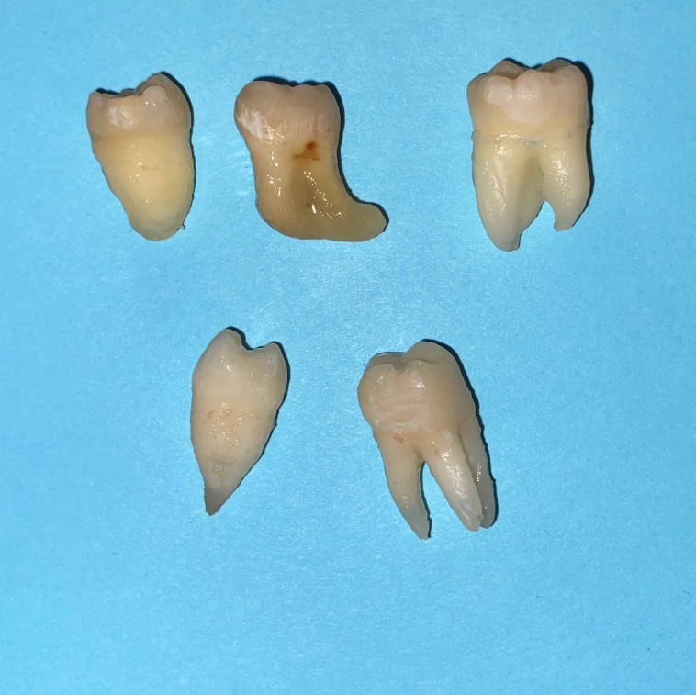
Рисунок 1 - Пример 1 группы зубов, запломбированных композиционным материалом без дополнительной посткислотной обработки перед нанесением адгезива 5 поколения.
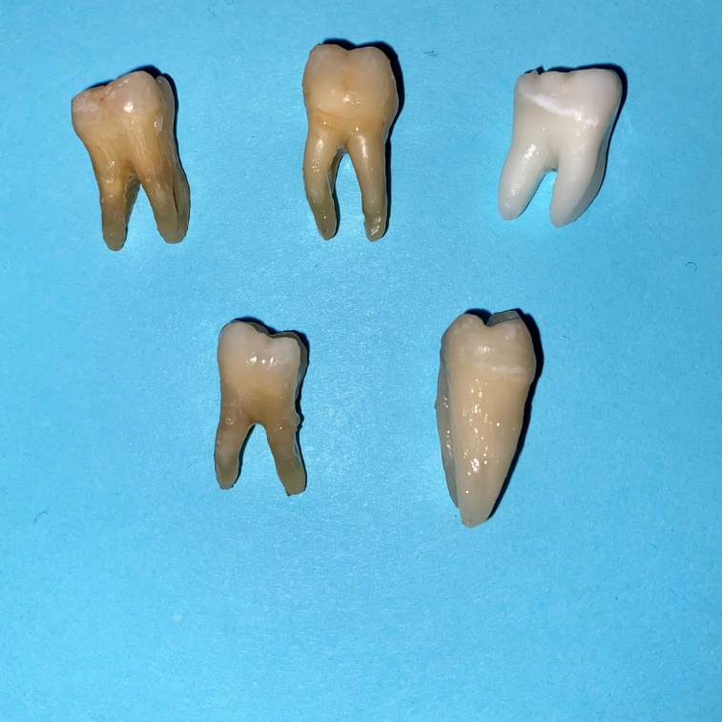
Рисунок 2 - Пример 2 группы зубов, запломбированных композиционным материалом без дополнительной посткислотной обработки перед нанесением адгезива 5 поколения.
В 3 и 4 группе зубов обработку полости проводили по следующей методике:
- Протравливание 37% фосфорной кислотой эмали 30 сек., дентина - 15 сек. с последующим сушкой воздухом;
- Промывание полости дистиллированной водой в течение 30 сек., подсушивание воздухом;
- Обработка влажной поверхности струей 95% раствора этилового спирта из шприца с постоянным распределением его аппликатором в течение 60 сек., затем обработка тем же способом 2% раствором хлоргексидина биглюконата в течении 60 сек. с последующим высушиванием струей воздуха;
- Нанесение нанонаполненного адгезива 5 поколения Gluma 2Bond (Heraeus Kulzer, Германия) по инструкции с последующей полимеризацией;
- Пломбирование нанонаполненным композиционным материалом Charisma Classic (Heraeus Kulzer, Германия);
- Полировка.
Обработанные данным образом зубы помещали на 48 ч в 0,09% NaCl при температуре 35-40 ⁰ по Цельсию. В последующим зубы высушивали на воздухе в течение 24 ч (рис. 3, 4 ).
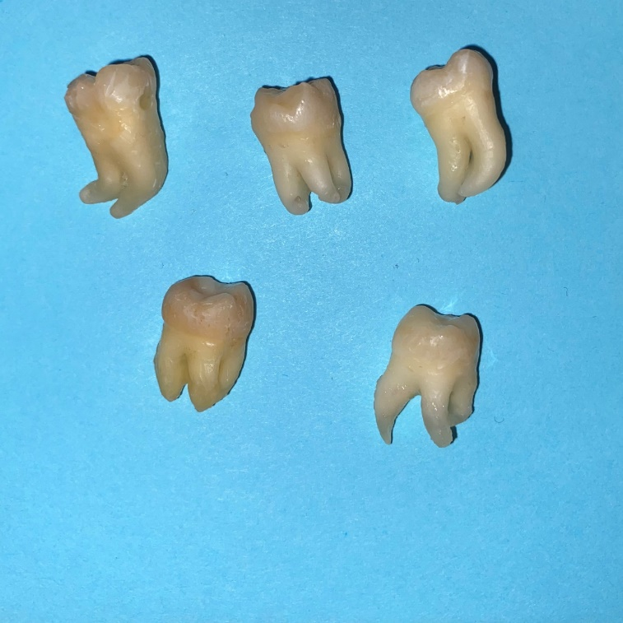
Рисунок 3 - Пример 3 группы зубов, запломбированных композиционным материалом с дополнительной посткислотной обработкой 95% раствором этилового спирта, 2% раствором хлоргексидина биглюконата перед нанесением адгезива 5 поколения.
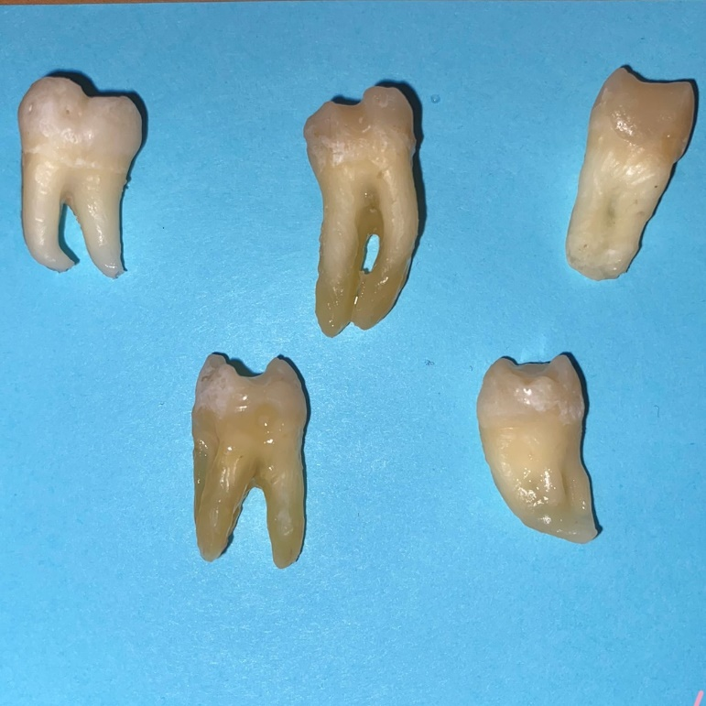
Рисунок 4 - Пример 4 группы зубов, запломбированных композиционным материалом с дополнительной посткислотной обработкой 95% раствором этилового спирта, 2% раствором хлоргексидина биглюконата перед нанесением адгезива 5 поколения.
Перед проведением микроскопических методов исследования были изготовлены продольные шлифы зубов толщиной 1,5-2 мм с помощью прямого наконечника и алмазного сепарационного диска. Во избежание присутствия следов распила на исследуемой поверхности, образцы раскалывались по заданному вертикальному направлению. После чего образцы наклеивались на шайбу (рис. 5–8).
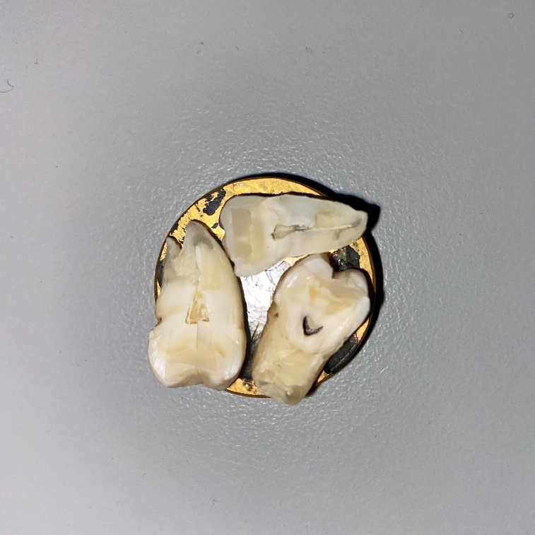
Рисунок 5 - Пример 1 группы зубов, запломбированных композиционным материалом без дополнительной посткислотной обработки перед нанесением адгезива 5 поколения, распиленных с использованием прямого наконечника и алмазного сепарационного диска и в последующем наклеенных на шайбу.
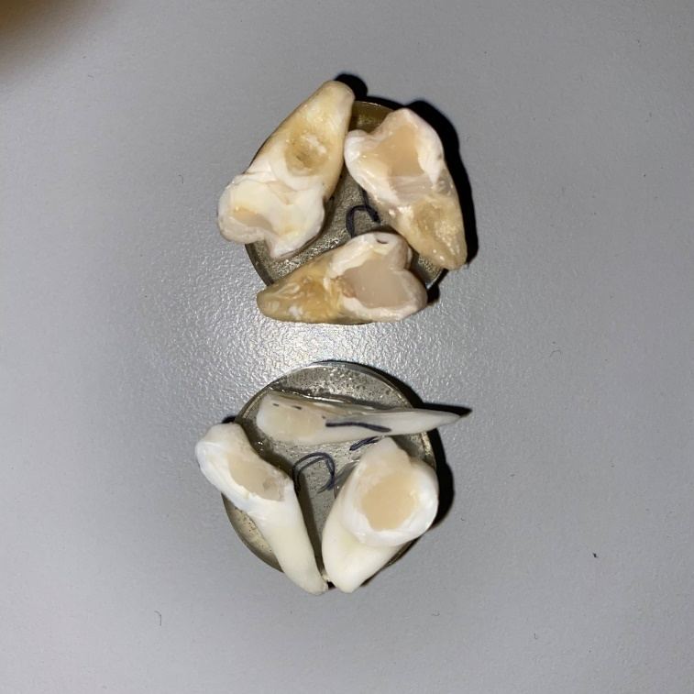
Рисунок 6 - Пример 2 группы зубов, запломбированных композиционным материалом без дополнительной посткислотной обработки перед нанесением адгезива 5 поколения, распиленных с использованием прямого наконечника и алмазного сепарационного диска и в последующем наклеенных на шайбу.
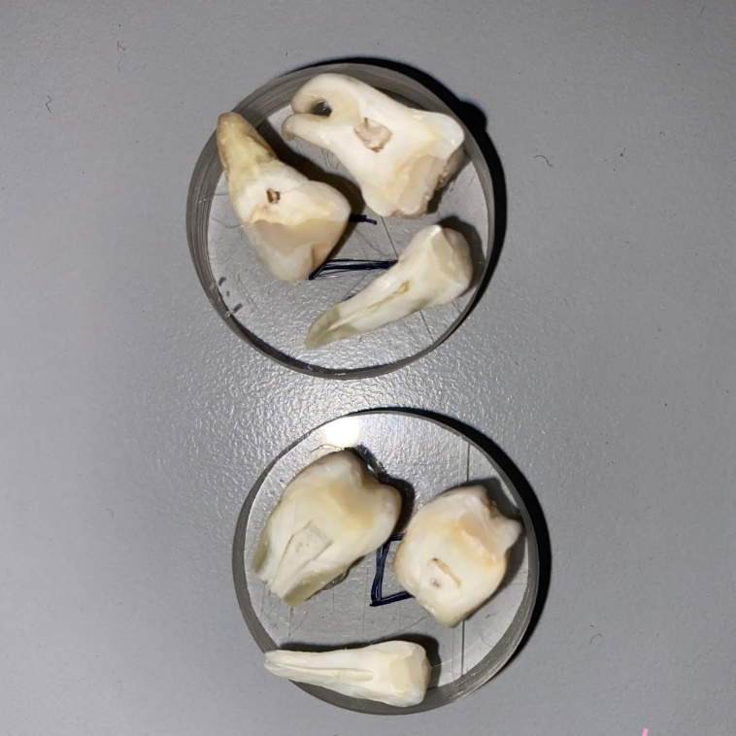
Рисунок 7 - Пример 3 группы зубов, запломбированных композиционным материалом с дополнительной посткислотной обработкой 95% раствором этилового спирта, 2% раствором хлоргексидина биглюконата перед нанесением адгезива 5 поколения, распиленных с использованием прямого наконечника и алмазного сепарационного диска и в последующем наклеенных на шайбу.
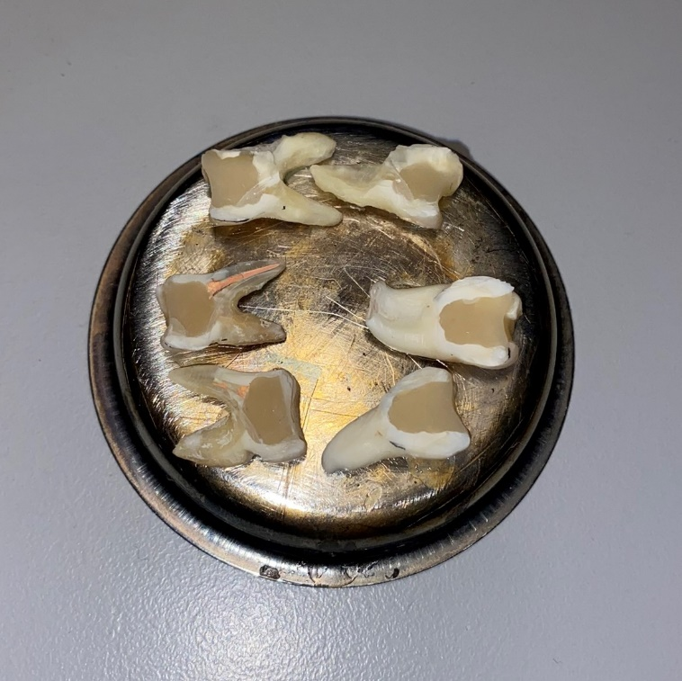
Рисунок 8 - Пример 4 группы зубов, запломбированных композиционным материалом с дополнительной посткислотной обработкой 95% раствором этилового спирта, 2% раствором хлоргексидина биглюконата перед нанесением адгезива 5 поколения, распиленных с использованием прямого наконечника и алмазного сепарационного диска и в последующем наклеенных на шайбу.
Далее образцы подверглись напылению золотом на установке BIO-RAD Microscience Division E 5000 M (Англия) (рис. 9–12). Толщина напыленного слоя ̴̴ 100 Å. Электронно-микроскопическое исследование образцов проводилось на сканирующем электронном микроскопе TESCAN VEGA3 (Чехия). Съемка производилась при следующем режиме: ускоряющее напряжение 20 кВ, рабочее расстояние 14-16 мм.
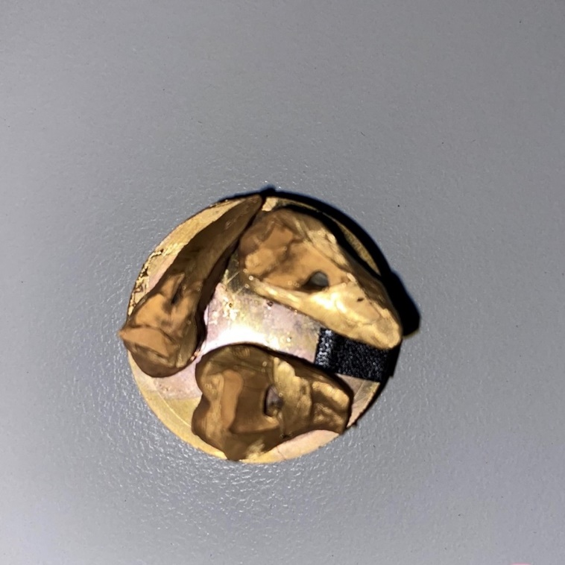
Рисунок 9 - Пример 1 группы зубов, запломбированных композиционным материалом без дополнительной посткислотной обработки перед нанесением адгезива 5 поколения, распиленных с использованием прямого наконечника и алмазного сепарационного диска, наклеенных на шайбу и напыленных золотом.
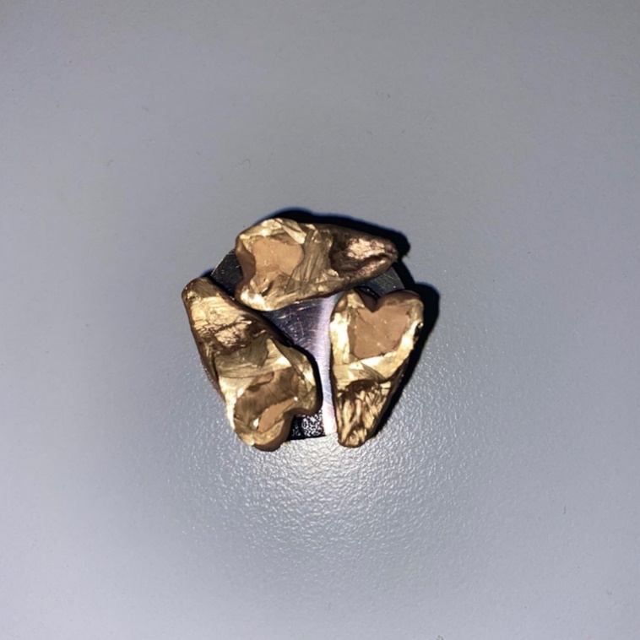
Рисунок 10 - Пример 2 группы зубов, запломбированных композиционным материалом без дополнительной посткислотной обработки перед нанесением адгезива 5 поколения, распиленных с использованием прямого наконечника и алмазного сепарационного диска, наклеенных на шайбу и напыленных золотом.
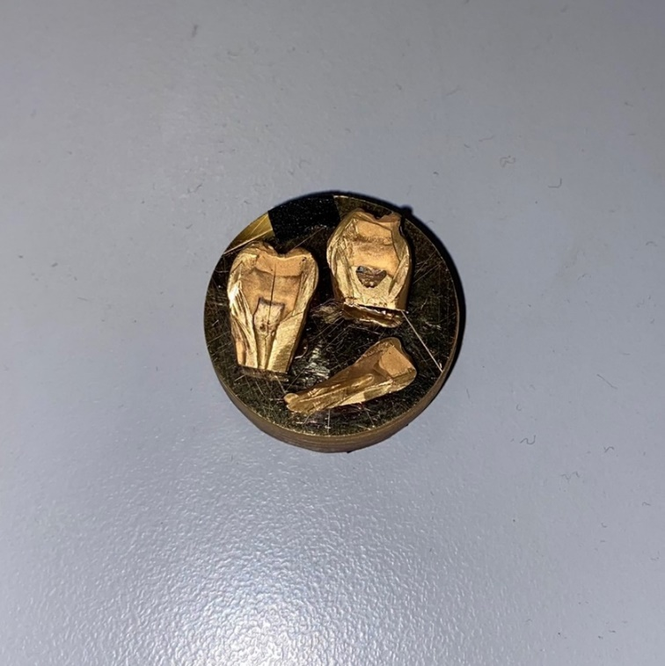
Рисунок 11 - Пример 3 группы зубов, запломбированных композиционным материалои с дополнительной посткислотной обработкой 95% раствором этилового спирта, 2% раствором хлоргексидина биглюконата перед нанесением адгезива 5 поколения, распиленных с использованием прямого наконечника и алмазного сепарационного диска, в последующем наклеенных на шайбу и напыленных золотом.
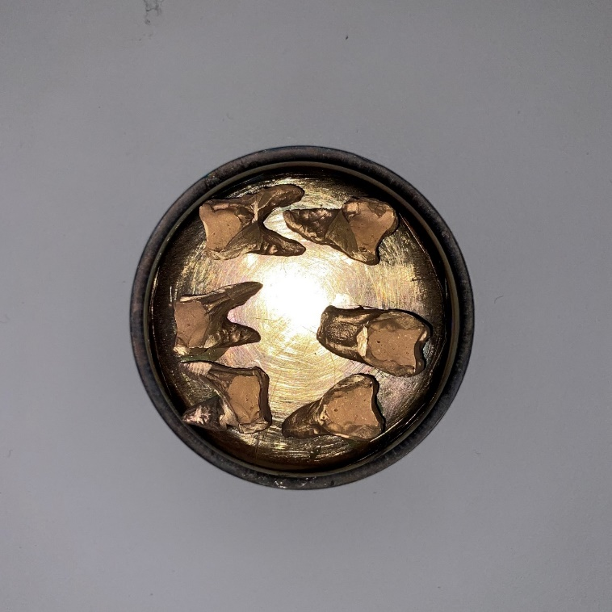
Рисунок 12 - Пример 4 группы зубов, запломбированных композиционным материалом с дополнительной посткислотной обработкой 95% раствором этилового спирта, 2% раствором хлоргексидина биглюконата перед нанесением адгезива 5 поколения, распиленных с использованием прямого наконечника и алмазного сепарационного диска, в последующем наклеенных на шайбу и напыленных золотом.
Измерения объектов на микрофотографиях образцов проводили с помощью встроенной программы электронного микроскопа в десяти контрольных точках в зоне контакта дентина с композиционным пломбировочным материалом.

2.2 Методы электронной микроскопии
Исследования шлифов твердых тканей зубов с помощью электронной микроскопии проводили в институте геологии и геохронологии докембрия РАН. Электронно-микроскопическое исследование образцов проводили на сканирующем электронном микроскопе TESCAN VEGA3 (Чехия) (рис. 13).
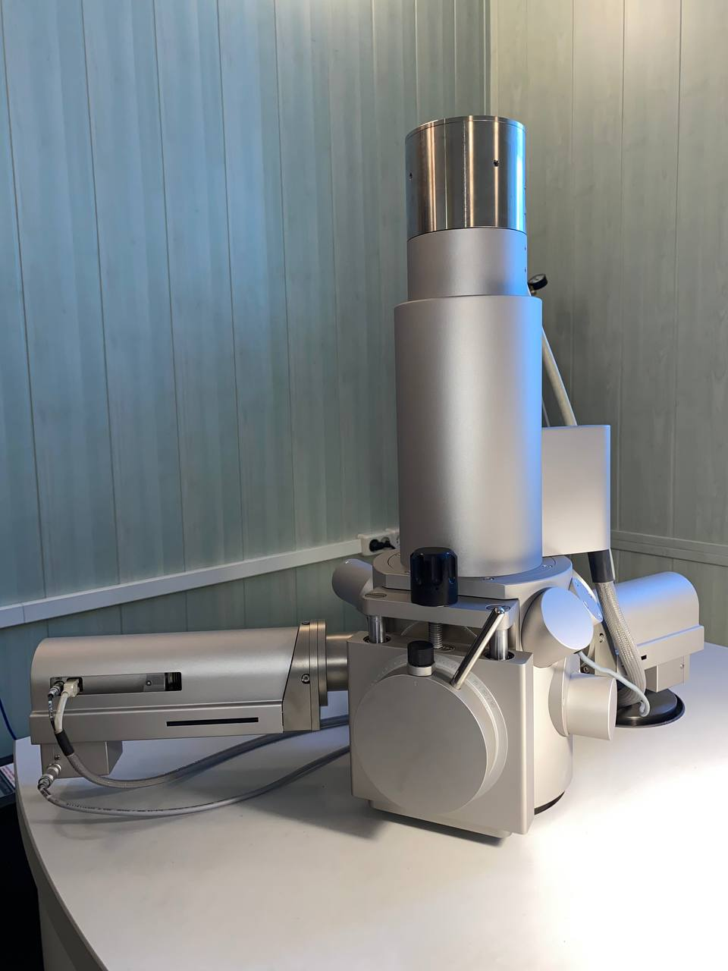
Рисунок 13 - Сканирующий электронный микроскоп TESCAN VEGA3 (Чехия).

2.3 Статистические методы исследования
Статистическая обработка проведена на основе принципов вариационной статистики. Оценка результатов исследования проводилась путем составления и анализа положительных и отрицательных свойств применения дополнительной посткислотной обработки для витальной и девитальной групп зубов в программном обеспечении Medstatistic.
T-критерий Стьюдента используется для определения статистической значимости различий средних величин. Использовался для сравнения независимых выборок в 1 и 3 группе зубов (в группе витальных зубов с использованием дополнительной посткислотной обработки и группе зубов без дополнительной посткислотной обработки) и во 2 и 4 группе зубов зубов (в группе девитальных зубов с использованием дополнительной посткислотной обработки и в группе зубов без дополнительной посткислотной обработки). Также t-критерий Стьюдента вычислялся в 1 и 2, в 3 и 4 группе зубов для оценки эффективности использования различных адгезивных протоколов при пломбировании витальных и девитальных зубов.
Для измерения щели между композиционным пломбировочным материалом и дентином использовались образцы, где визуализировалось по данным электронной микроскопии нарушение краевого прилегания. Образцы с плотным краевым прилеганием композиционного пломбировочного материала к дентину зуба в группы для измерения статистических показателей не включали.

ГЛАВА 3. Результаты исследования
В данной главе описаны результаты оценки плотности краевого прилегания композиционного пломбировочного материала к дентину зубов в 4-х группах. В таблице 1 приведены характеристики нарушения краевого прилегания композиционного пломбировочного материала к дентину зубов.
Таблица 1 – Сравнительная характеристика показателей нарушения краевого прилегания композиционного пломбировочного материала к дентину в 4-х группах зубов.
Группа | Частота встречаемости зубов с нарушением краевого прилегания пломбировочного материала к дентину зуба (%) | Частота нарушения краевого прилегания пломбировочного материала по периметру зуба в одном образце относительно всей группы зубов (%) | Максимальное нарушение краевого прилегания (nm) | Минимальное нарушение краевого прилегания (nm) | Среднее нарушение краевого прилегания (nm)
1 группа | 100% | 35% | 34056.28 | 2209.40 | 8297.80
2 группа | 55% | 7% | 19542.92 | 7855.67 | 15486.67
3 группа | 13% | 11% | 3968.06 | 2645.37 | 3460.25
4 группа | 7% | 10% | 4864.30 | 2088.10 | 4411.00
На рисунке 14 приведена частота встречаемости зубов в 4-х группах с нарушением краевого прилегания композиционного пломбировочного материала к дентину.

Рисунок 14 - Частота встречаемости зубов с нарушением краевого прилегания композиционного пломбировочного материала к дентину.

3.1. Результаты исследования 1 группы зубов
Анализ результатов электронного микроскопического исследования выявил, что при пломбировании витальных зубов без дополнительной посткислотной обработки твердых тканей перед нанесением адгезива 5 поколения в 100% случаев наблюдается нарушение краевого прилегания пломбировочного материала к дентину зуба. В результате измерения расстояния между дентином и композиционным пломбировочным материалом в зоне их контакта на микрофотографиях было определено максимальное и минимальное значение отслоение композиционного пломбировочного материала от дентина - 34056.28 нм и 2209.40 нм соответственно со средним значением 8297.80 нм. Результаты электронно-микроскопического иследования поверхности данной группы зубов представлены на рисунках 15–26.
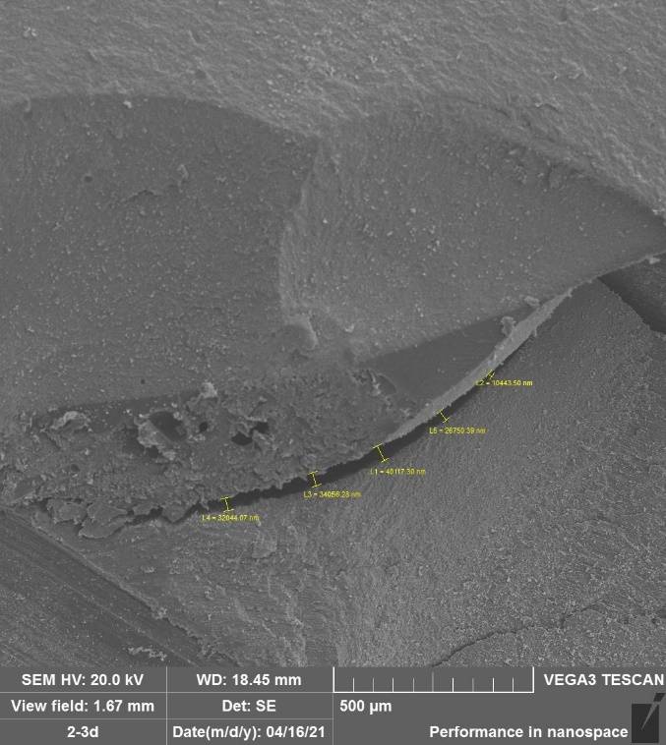
Рисунок 15 - Микрофотография с измерением максимального нарушения краевого прилегания композиционного пломбировочного материала к дентину зуба, выполненная в режиме вторичных электронов под увеличением Х152 в 1 группе зубов (образец 1).
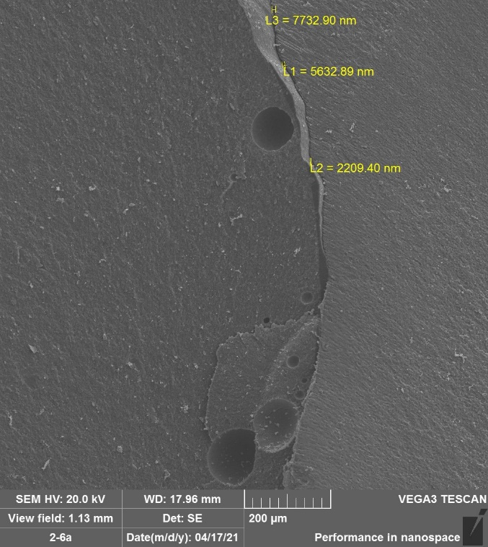
Рисунок 16 - Микрофотография с измерением минимального нарушения краевого прилегания композиционного пломбировочного материала к дентину зуба, выполненная в режиме вторичных электронов под увеличением Х152 в 1 группе зубов (образец 2).
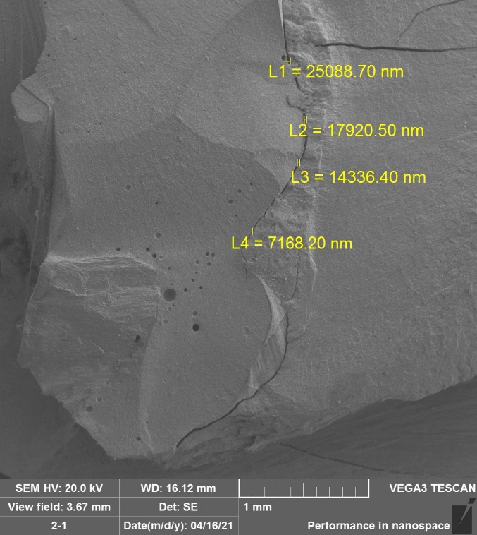
Рисунок 17 - Микрофотография с измерением нарушения краевого прилегания композиционного пломбировочного материала к дентину зуба, выполненная в режиме вторичных электронов под увеличением Х64 в 1 группе зубов (образец 2).
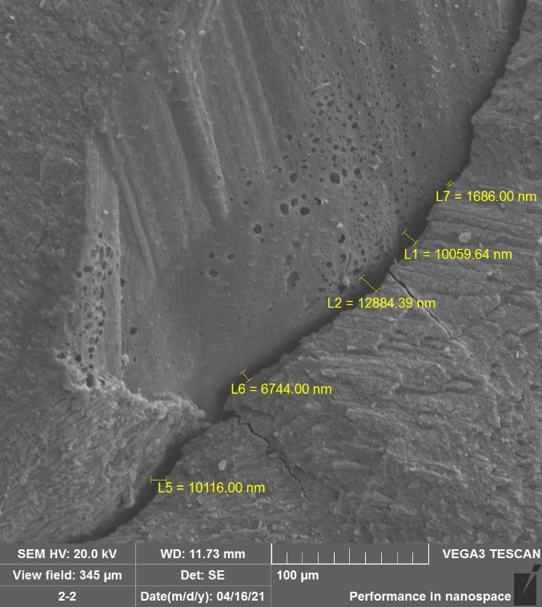
Рисунок 18 - Микрофотография с измерением нарушения краевого прилегания композиционного пломбировочного материала к дентину зуба, выполненная в режиме вторичных электронов под увеличением Х273 в 1 группе зубов (образец 3).
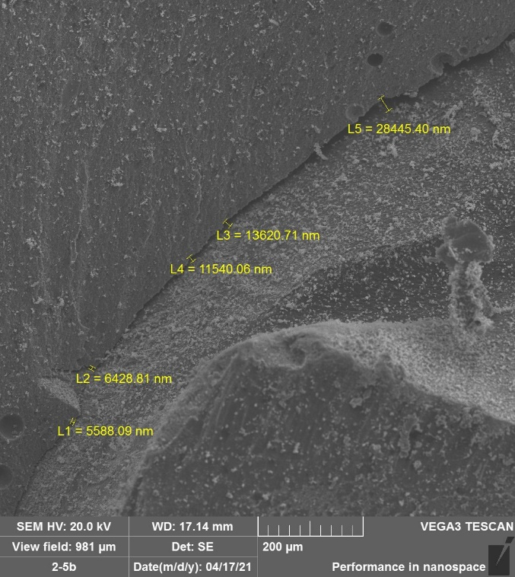
Рисунок 19 - Микрофотография с участком нарушения краевого прилегания композиционного пломбировочного материала к дентину, выполненная в режиме вторичных электронов под увеличением Х 259 в 1 группе зубов (образец 4).

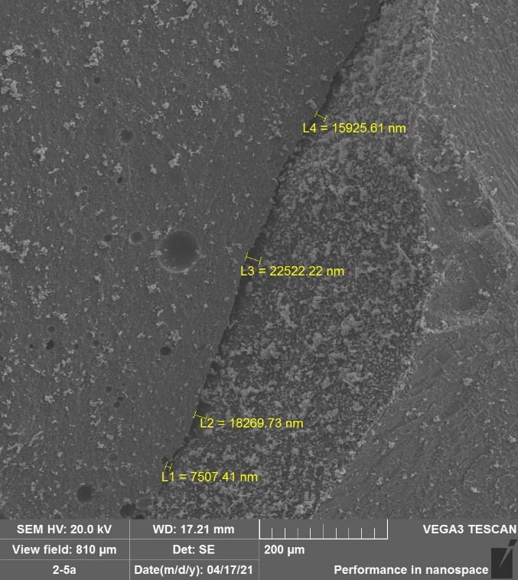
Рисунок 20 - Микрофотография с участком нарушения краевого прилегания композиционного пломбировочного материала к дентину, выполненная в режиме вторичных электронов под увеличением Х 279 в 1 группе зубов (образец 2).
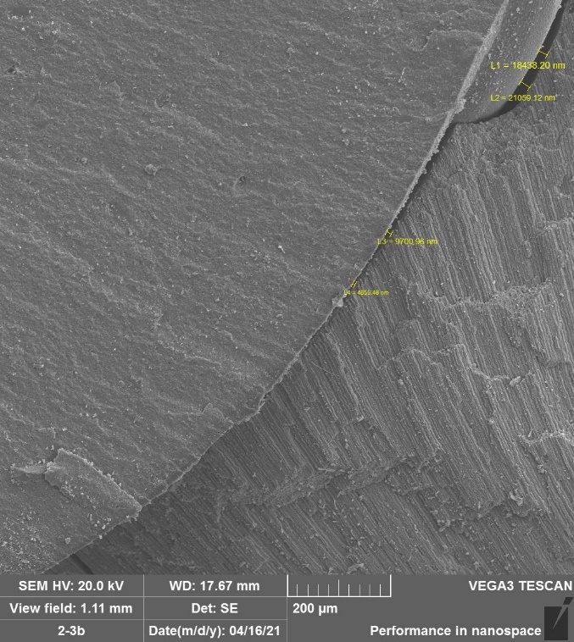
Рисунок 21 - Микрофотография с участком плотного прилегания композиционного пломбировочного материала к дентину с последующим нарушением прилегания, выполненная в режиме вторичных электронов под увеличением Х229 в 1 группе зубов (образец 5).
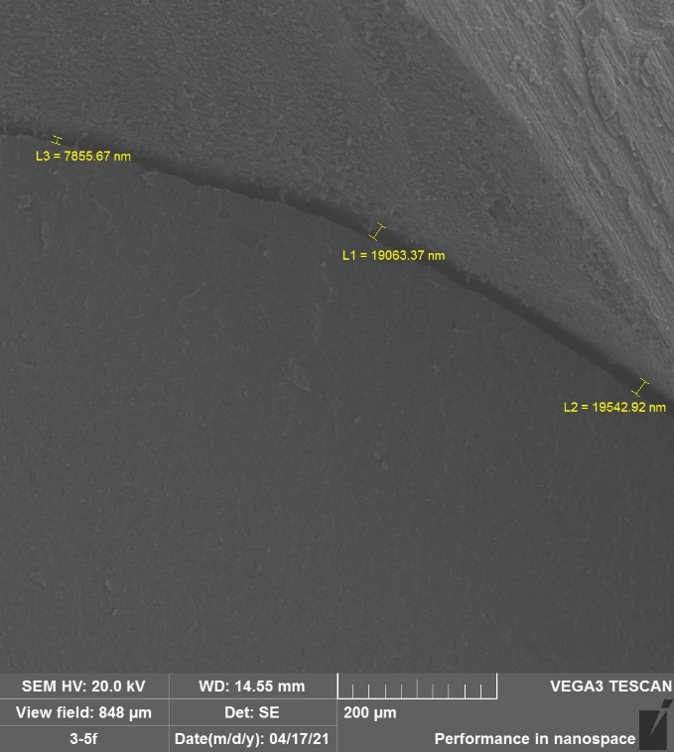
Рисунок 22 - Микрофотография с участком нарушения краевого прилегания композиционного пломбировочного материала к дентину, выполненная в режиме вторичных электронов под увеличением Х 299 в 1 группе зубов (образец 6).

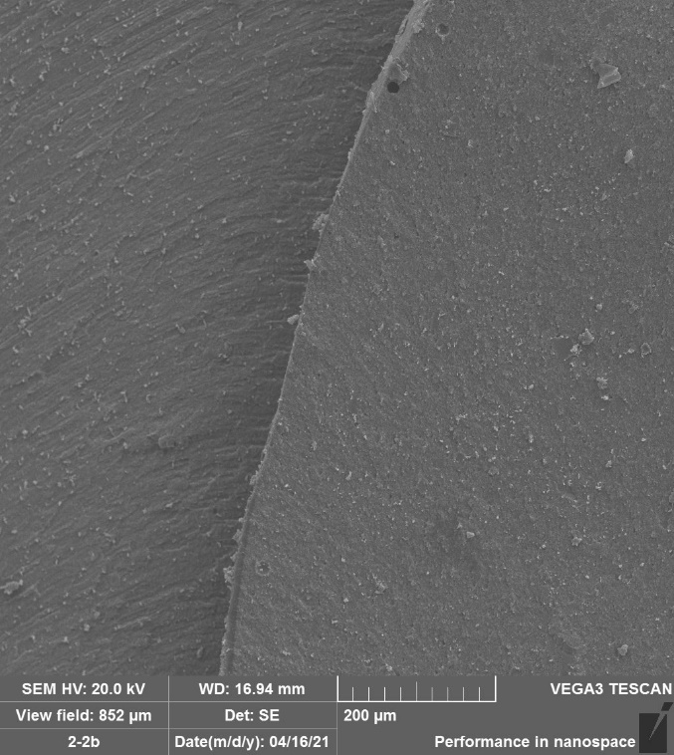
Рисунок 23 - Микрофотография с участком плотного прилегания композиционного пломбировочного материала к дентину зуба, выполненная в режиме вторичных электронов под увеличением Х298 в 1 группе зубов (образец 7).
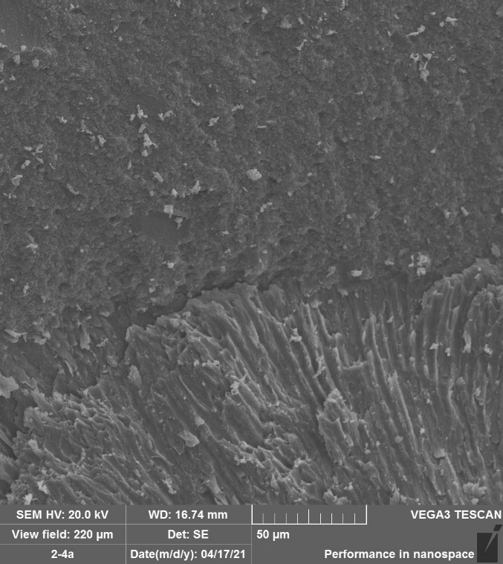
Рисунок 24 - Микрофотография с участком плотного прилегания композиционного пломбировочного материала к дентину, выполненная в режиме вторичных электронов под увеличением Х 1160 в 1 группе зубов (образец 8).
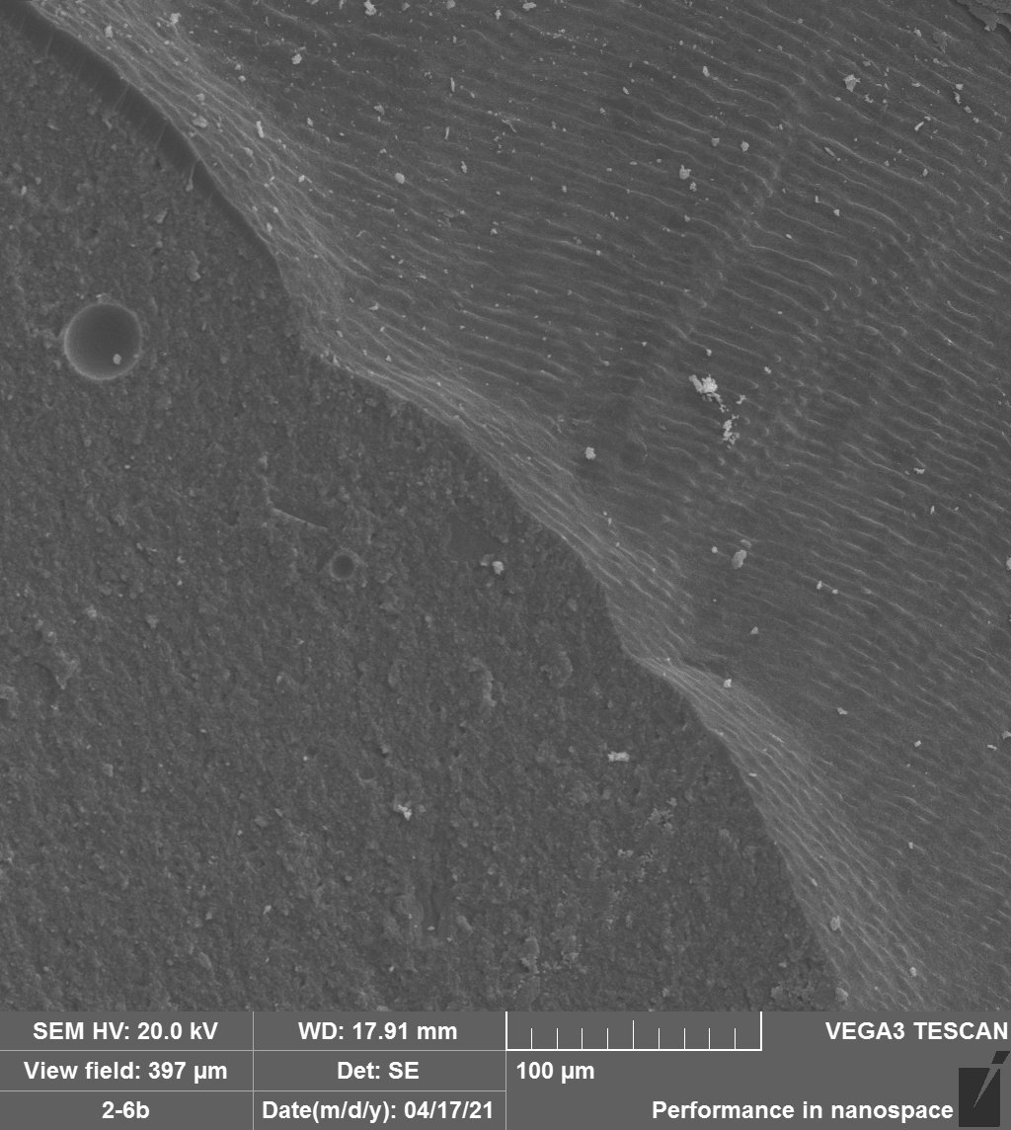
Рисунок 25 - Микрофотография с участком плотного прилегания композиционного пломбировочного материала к дентину, выполненная в режиме вторичных электронов под увеличением Х 640 в 1 группе зубов (образец 9).
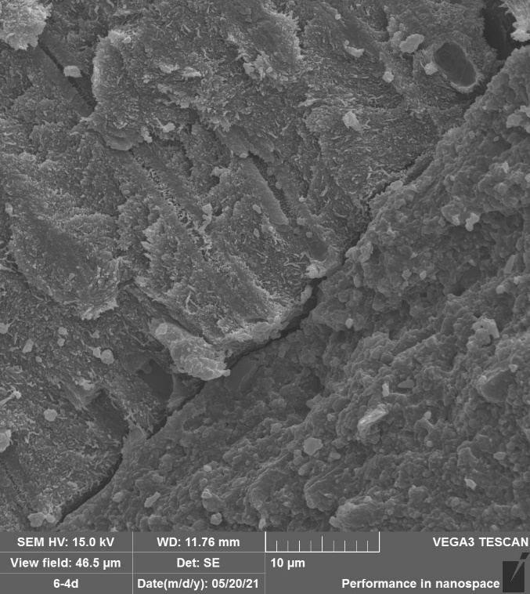
Рисунок 26 - Микрофотография с участком плотного прилегания композиционного пломбировочного материала к дентину, выполненная в режиме вторичных электронов под увеличением Х5450 в 1 группе зубов (образец 10).

3.2. Результаты исследования 2 группы зубов
В ходе анализа результатов электронного микроскопического исследования было установлено, что при пломбировании композиционным пломбировочным материалом девитальных зубов без дополнительной посткислотной обработки твердых тканей перед нанесением адгезива 5 поколения в 55% случаев наблюдается нарушение краевого прилегания композиционного пломбировочного материала к дентину зуба. Измерения расстояния в зоне нарушения контакта дентина с композиционным пломбировочным метериалом на микрофотографиях образцов выявили максимальное значение отслоения пломбировочного материала от дентина на 19542.92 нм и минимальное – на 7855.67 нм. Среднее значение расстояния между композиционным материалом и дентином зуба составило 15486.67 нм. Результаты электронно-микроскопического иследования поверхности данной группы зубов представлены на рисунках 27–34.
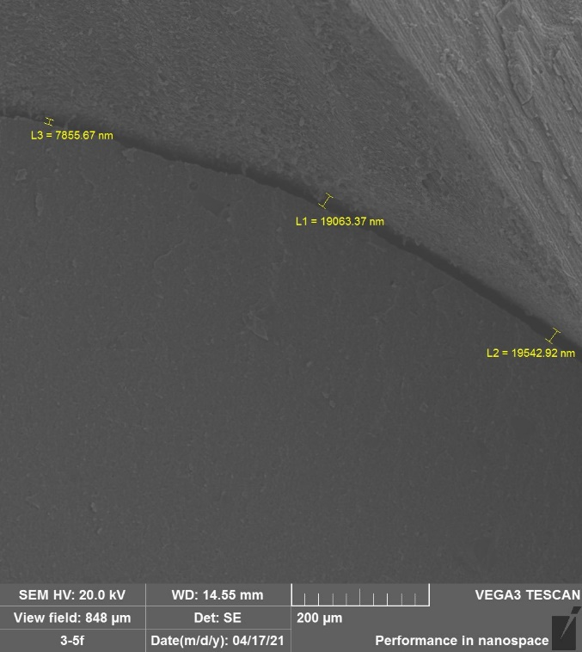
Рисунок 27 - Микрофотография с измерением максимального нарушения краевого прилегания композиционного пломбировочного материала к дентину зуба, выполненная в режиме вторичных электронов под увеличением Х299 во 2 группе зубов (образец 1).
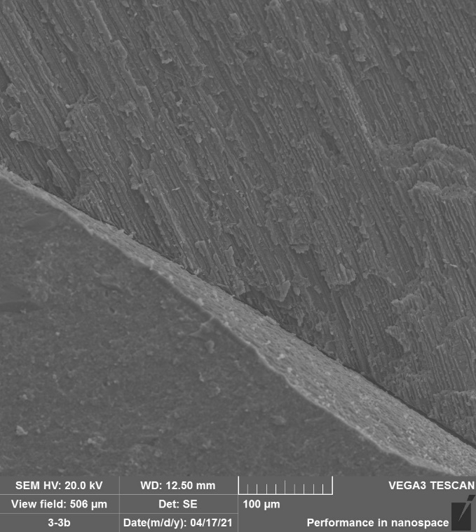
Рисунок 28 - Микрофотография с участком нарушения краевого прилегания композиционного пломбировочного материала к дентину, выполненная в режиме вторичных электронов под увеличением Х 502 во 2 группе зубов (образец 2).
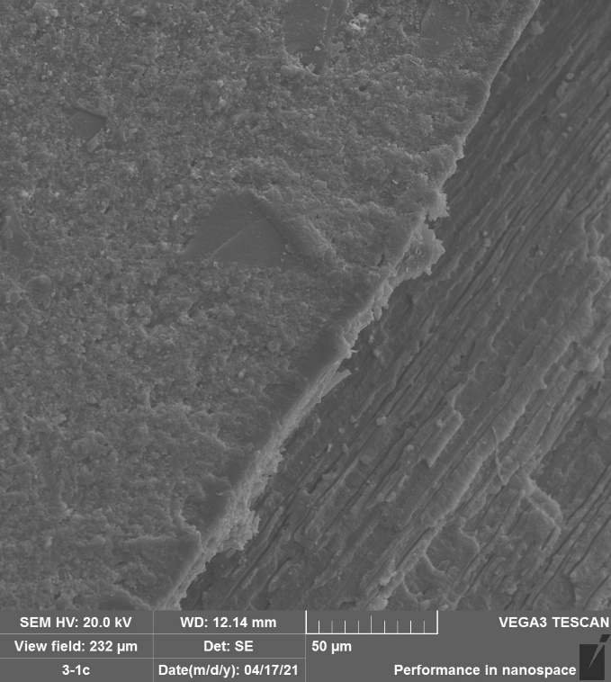
Рисунок 29 - Микрофотография с участком плотного прилегания композиционного пломбировочного материала к дентину, выполненная в режиме вторичных электронов под увеличением Х 1009 во 2 группе зубов (образец 3).
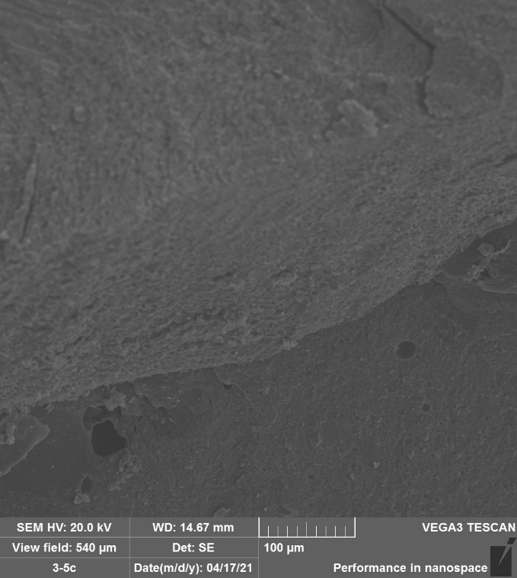
Рисунок 30 - Микрофотография с участком плотного прилегания композиционного пломбировочного материала к дентину, выполненная в режиме вторичных электронов под увеличением Х 407 во 2 группе зубов (образец 4).
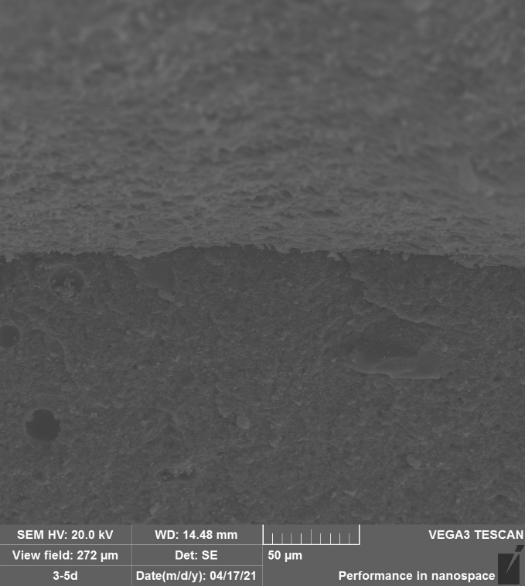
Рисунок 31 - Микрофотография с участком плотного прилегания композиционного пломбировочного материала к дентину, выполненная в режиме вторичных электронов под увеличением Х 933 во 2 группе зубов (образец 4).
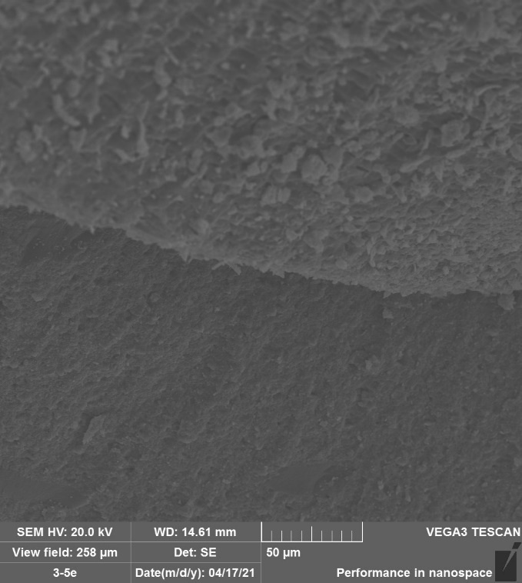
Рисунок 32 - Микрофотография с участком плотного прилегания композиционного пломбировочного материала к дентину, выполненная в режиме вторичных электронов под увеличением Х 982 во 2 группе зубов (образец 5).

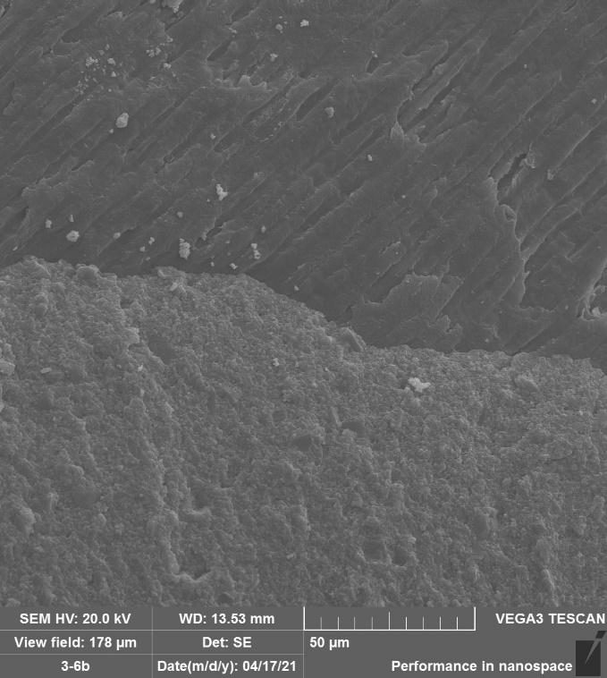
Рисунок 33 - Микрофотография с участком плотного прилегания композиционного пломбировочного материала к дентину, выполненная в режиме вторичных электронов под увеличением Х 1430 во 2 группе зубов (образец 7).
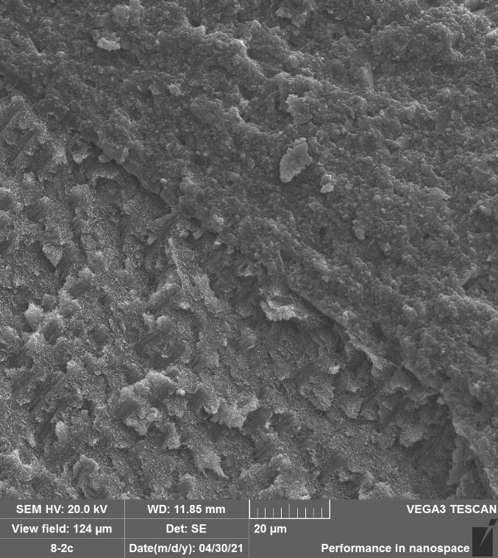
Рисунок 34 - Микрофотография с участком плотного прилегания композиционного пломбировочного материала к дентину, выполненная в режиме вторичных электронов под увеличением Х 2040 во 2 группе зубов (образец 8).

  - Результаты исследования 3 группы зубов
В ходе проведения анализа результатов электронного микроскопического исследования группы витальных зубов, запломбированных композиционным материалом с дополнительной посткислотной обработкой твердых тканей, заключающейся в последовательной обработке 95% раствором этилового спирта и 2 % раствором хлоргексидина биглюконата перед нанесением адгезива 5 поколения, было выявлено нарушение краевого прилегания композиционного пломбировочного материала к дентину зуба в 13% случаев. Максимальное значение отслоения композиционного материала от дентина составило 3968.06 нм, минимальное значение составило 2645.37 нм, среднее значение составило 3460.25 нм. Результаты электронно-микроскопического иследования поверхности данной группы зубов представлены на рисунках 35–43.
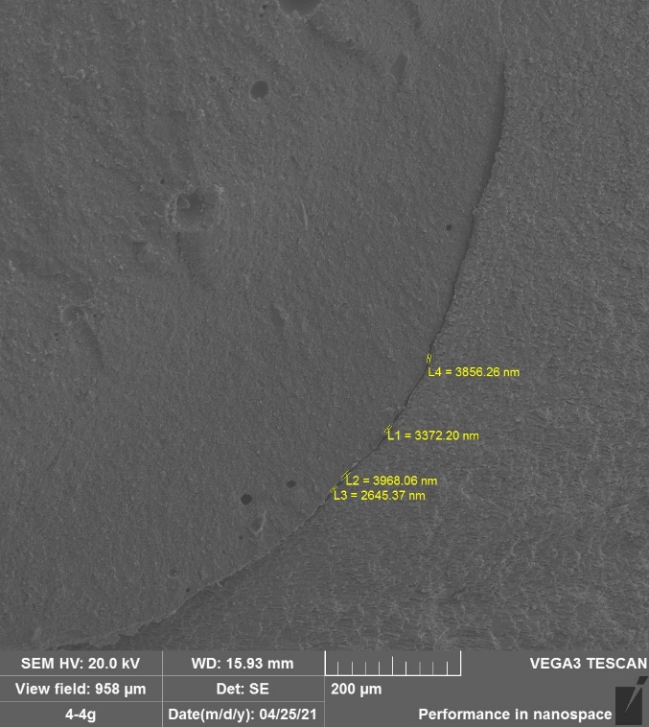
Рисунок 35 - Микрофотография с измерением нарушения максимального и минимального краевого прилегания композиционного пломбировочного материала к дентину зуба, выполненная в режиме вторичных электронов под увеличением X 265 в 3 группе зубов (образец 1).
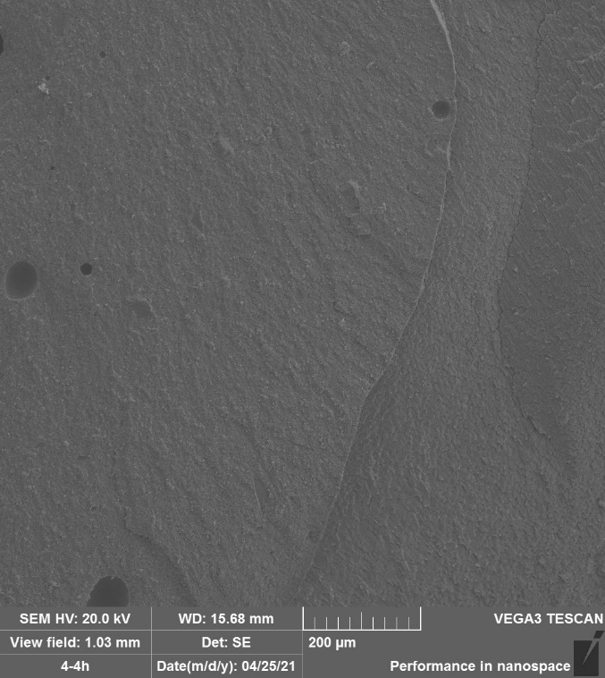
Рисунок 36 - Микрофотография с участком плотного прилегания композиционного пломбировочного материала к дентину, выполненная в режиме вторичных электронов под увеличением Х 247 в 3 группе зубов (образец 2).
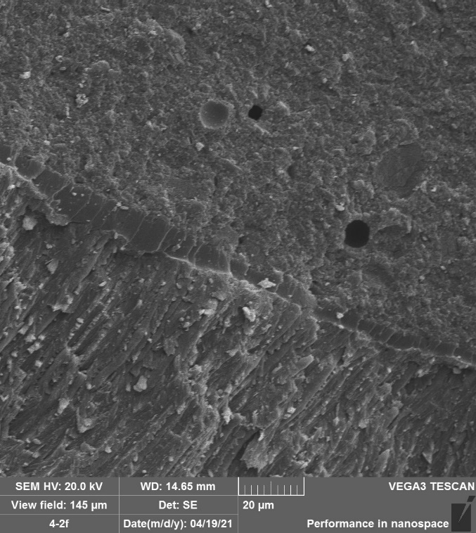
Рисунок 37 - Микрофотография с участком плотного прилегания композиционного пломбировочного материала к дентину, выполненная в режиме вторичных электронов под увеличением Х 1750 в 3 группе зубов (образец 3).
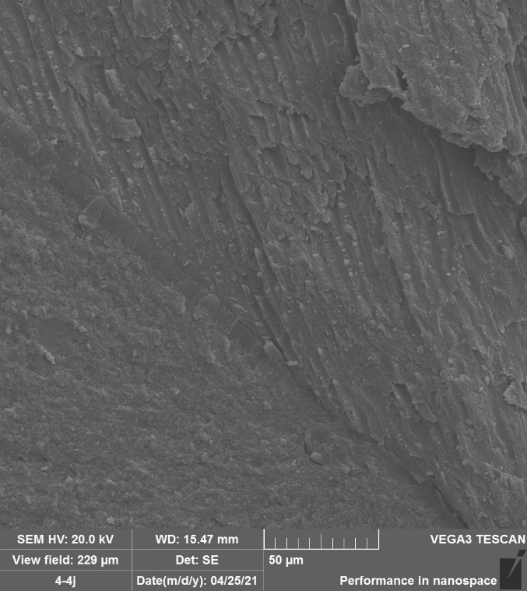
Рисунок 38 - Микрофотография с участком плотного прилегания композиционного пломбировочного материала к дентину, выполненная в режиме вторичных электронов под увеличением Х 1110 в 3 группе зубов (образец 5).
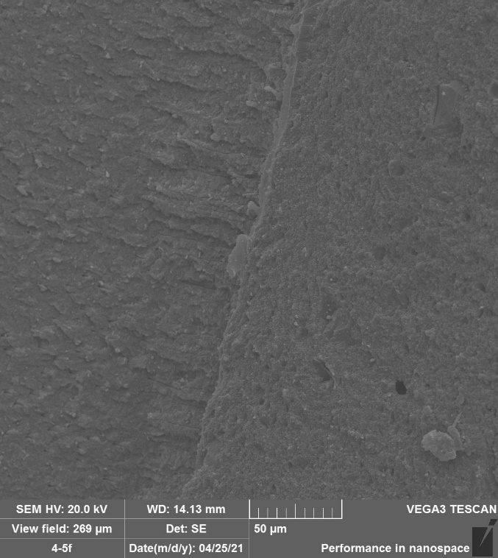
Рисунок 39 - Микрофотография с участком плотного прилегания композиционного пломбировочного материала к дентину, выполненная в режиме вторичных электронов под увеличением Х 943 в 3 группе зубов (образец 7).
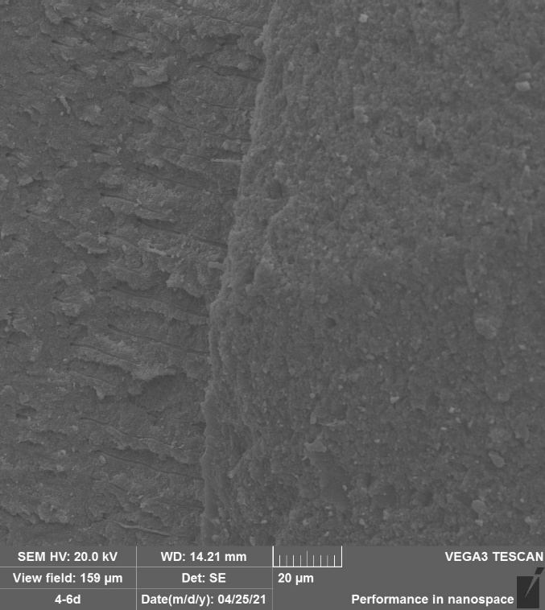
Рисунок 40 - Микрофотография с участком плотного прилегания композиционного пломбировочного материала к дентину, выполненная в режиме вторичных электронов под увеличением Х 1600 в 3 группе зубов (образец 10).
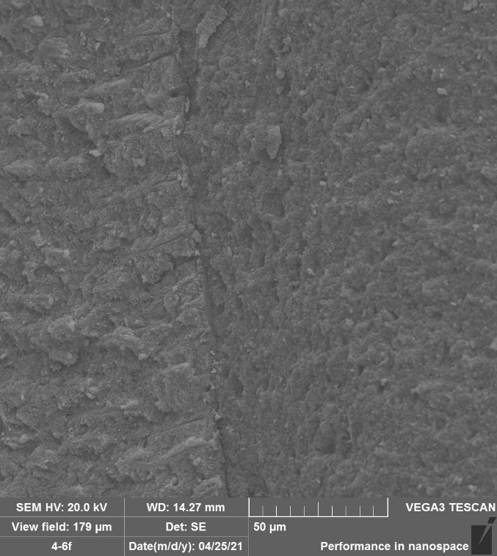
Рисунок 41 - Микрофотография с участком плотного прилегания композиционного пломбировочного материала к дентину, выполненная в режиме вторичных электронов под увеличением Х 1420 в 3 группе зубов (образец 11).
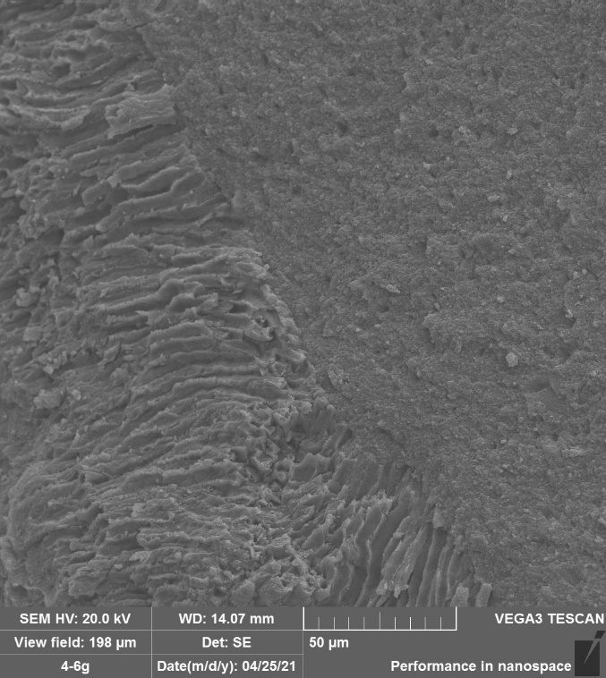
Рисунок 42 - Микрофотография с участком плотного прилегания композиционного пломбировочного материала к дентину выполненная в режиме вторичных электронов под увеличением Х 1280 в 3 группе зубов (образец 12).
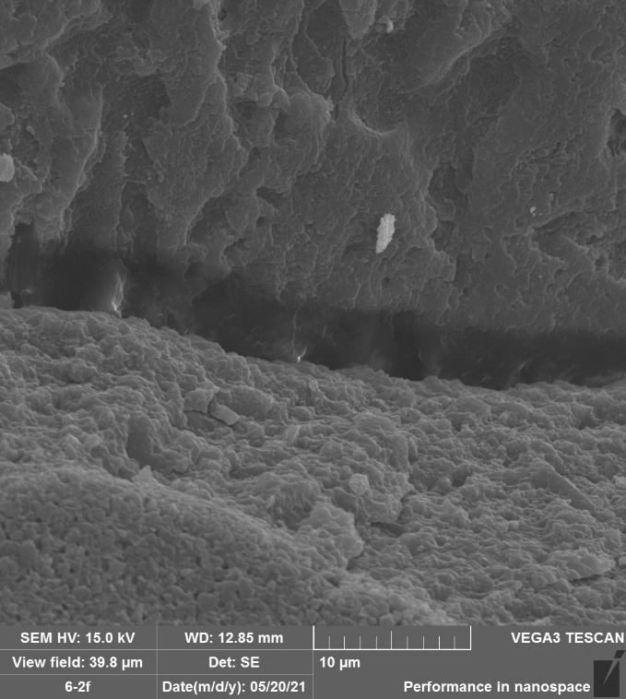
Рисунок 43 - Микрофотография с участком плотного прилегания композиционного пломбировочного материала к дентину выполненная в режиме вторичных электронов под увеличением Х 6380 в 3 группе зубов (образец 14).

  - Результаты исследования 4 группы зубов
Данные, полученные в результате электронного микроскопического исследования девитальных зубов, запломбированных с дополнительной посткислотной обработкой, заключающейся в последовательной обработке твердых тканей 95% раствором этилового спирта и 2% раствором хлоргексидина биглюконата перед нанесением адгезива 5 поколения, выявили нарушение краевого прилегания композиционного пломбировочного материала к дентину в 7% случаев. Максимальное расстояние между композиционным пломбировочным материалом и дентином зафиксировалось в размере 4864.30 нм, минимальное – 2088.10 нм. Средним значением нарушения краевого прилегания составило 4411.00 нм. Результаты электронно-микроскопического иследования данной группы зубов представлены на рисунках 44–49.
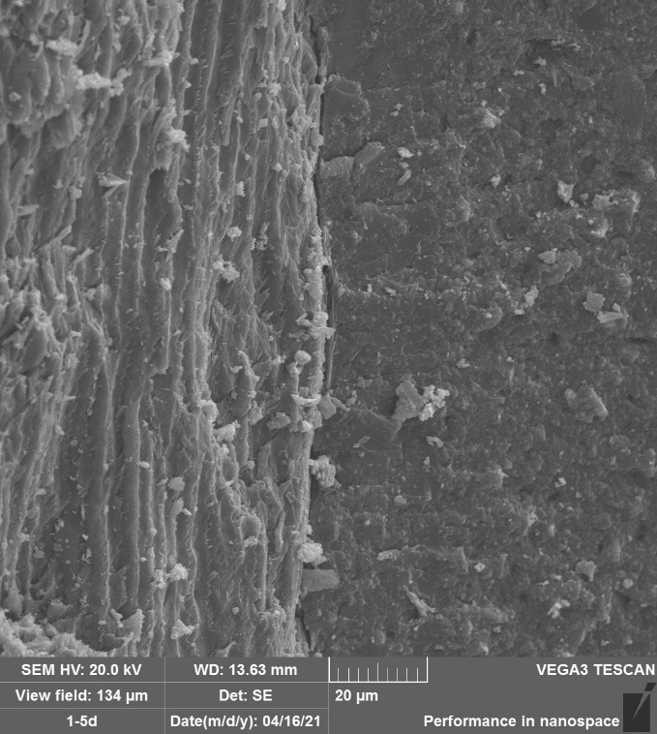
Рисунок 44 - Микрофотография с участком плотного прилегания композиционного пломбировочного материала к дентину, выполненная в режиме вторичных электронов под увеличением Х 1890 в 4 группе зубов (образец 1).
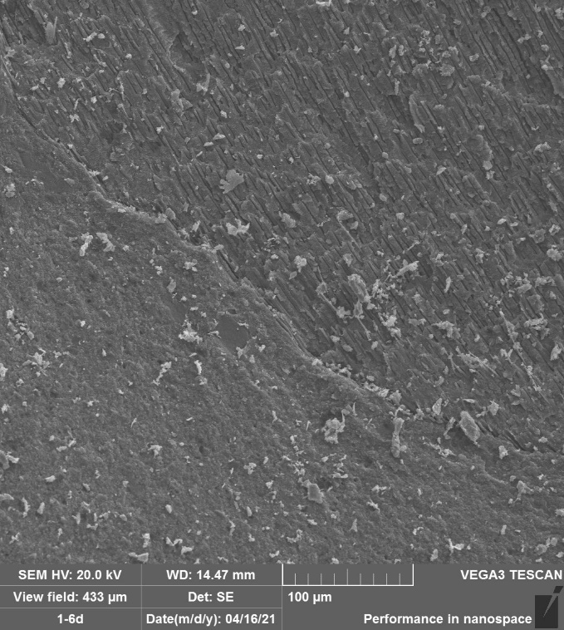
Рисунок 45 - Микрофотография с участком плотного прилегания композиционного пломбировочного материала к дентину, выполненная в режиме вторичных электронов под увеличением Х 587 в 4 группе зубов (образец 2).

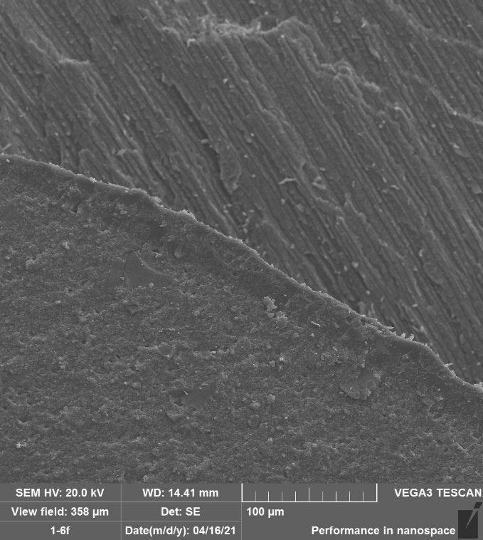
Рисунок 46 - Микрофотография с участком плотного прилегания композиционного пломбировочного материала к дентину, выполненная в режиме вторичных электронов под увеличением Х 709 в 4 группе зубов (образец 5).
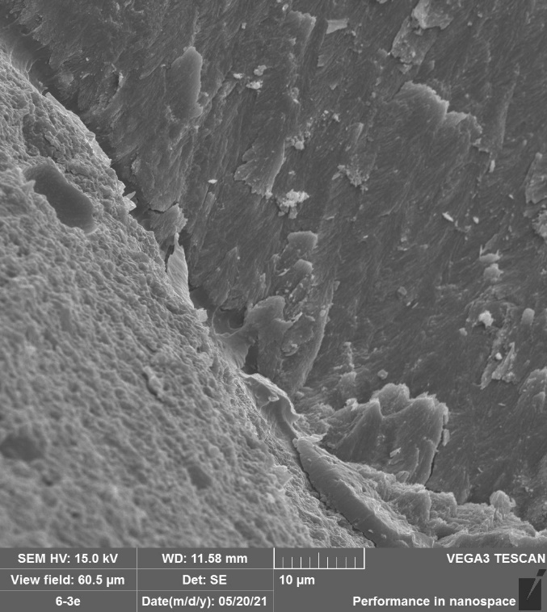
Рисунок 47 - Микрофотография с участком плотного прилегания композиционного пломбировочного материала к дентину, выполненная в режиме вторичных электронов под увеличением Х 2100 в 4 группе зубов (образец 7).
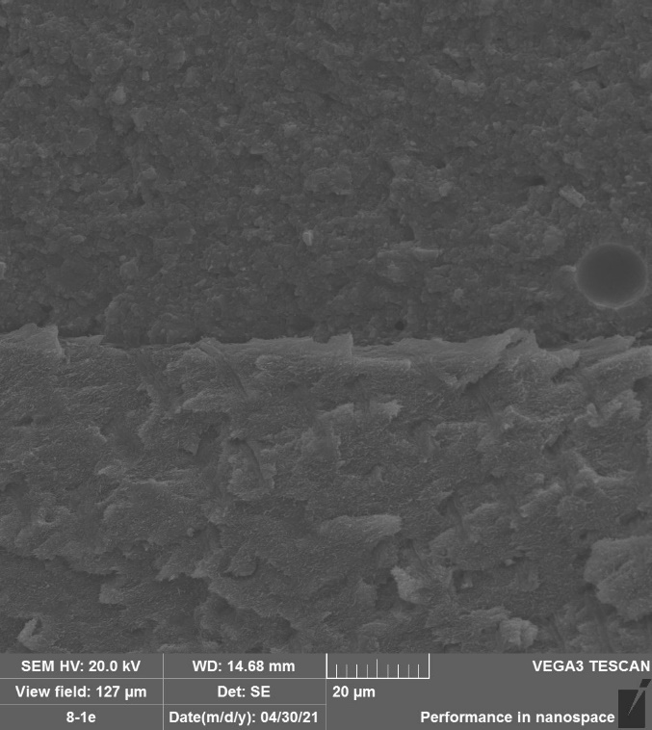
Рисунок 48 - Микрофотография с участком плотного прилегания композиционного пломбировочного материала к дентину, выполненная в режиме вторичных электронов под увеличением Х 2000 в 4 группе зубов (образец 9).
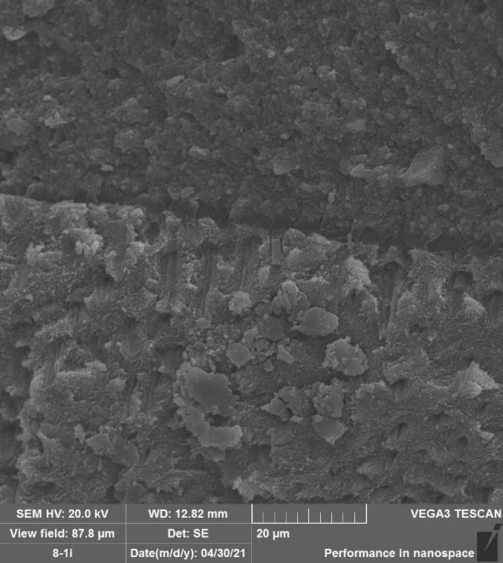
Рисунок 49 - Микрофотография с участком плотного прилегания композиционного пломбировочного материала к дентину, выполненная в режиме вторичных электронов под увеличением Х 2890 в 4 группе зубов (образец 15).

3.5 Результаты статистического исследования
Результат статистического анализа данных исследования в 4-х группах зубов с применением метода вариационной статистики представлен в Таблице 2.
Таблица 2 - Сравнительная таблица статистических показателей в 4-х группах зубов.
Статистический показатель | 1 группа | 2 группа | 3 группа | 4 группа
Число единиц наблюдения (n) | 75 | 45 | 10 | 10
Средняя арифметическая (М) | 8297.80 | 15486.67 | 3460.25 | 4411.00
Медиана (Ме) | 10059 | 19063 | 3614 | 4411
Стандартное квадратичное отклонение (σ) | 1288.68 | 1413.56 | 601.90 | 640.64
Коэффициент вариации (Cv) | 41.68% | 32.70% | 17.39% | 14.52%
Средняя ошибка средней арифметической (m) | 644.34 | 776.49 | 347.51 | 640.64
Результат определения t-критерия Стьюдента представлен в Таблице 3.
Таблица 3 - Значимость различий статистических показателей качества прилегания композиционного пломбировочного материала к дентину зубов 4-х групп.
Статистический показатель | 1 и 3 группа | 2 и 4 группа | 1 и 2 группа | 3 и 4 группа
Значение t-критерия Стьюдента | 2.23 | 2.35 | 7.12 | 1.30
Различия статистически значимы (p) | 0.039759 | 0.031332 | 0.000002 | 0.209448
Число степеней свободы (f) | 18 | 18 | 18 | 18
Критическое значение t-критерия Стьюдента | 2.101 | 2.101 | 2.101 | 2.101
Уровень значимости α | 0,05 | 0,05 | 0,05 | 0,05

Оценка результата определения t-критерия Стьюдента между 1 и 3 группами, а также 2 и 4 группами установила статистическую значимость различий между сравниваемыми величинами, так как рассчитанное значение t-критериев Стьюдента больше критического. Таким образом, статистически достоверно присутствует различие в качестве прилегания композиционного пломбировочного материала к дентину зуба между группами с использованием дополнительной посткислотной обработки зуба, заключающейся в последовательной обработке твёрдых тканей 95% раствором этилового спирта и 2% раствором хлоргексидина биглюконата перед нанесением адгезива 5 поколения и без ее использования у витальных и девитальных зубов. Отмечено высокое качество прилегания композиционного пломбировочного материала к дентину в 3 и 4 группах зубов относительно данных, полученных при исследовании 1 и 2 групп зубов.
Результат определения t-критерия Стьюдента между 1 и 2 группами зубов также установил статистическую значимость различий между сравниваемыми величинами, так как рассчитанное значение t-критериев Стьюдента больше критического. Это подтверждает различие в качестве прилегания композиционного пломбировочного материала к дентину зуба между группами витальных и девитальных зубов, запломбированных без предложенного метода дополнительной посткислотной обработки зубов перед нанесением адгезива 5 поколения.
Согласно анализу данных t-критерия Стьюдента между 3 и 4 группами зубов различия сравниваемых величин статистически не значимы, так как рассчитанное значение t-критерия Стьюдента меньше критического. Следовательно, можно сделать вывод о сопоставимой эффективности применения дополнительной посткислотной обработки зубов, заключающейся в последовательной обработке твердых тканей 95% раствором этилового спирта и 2% раствором хлоргексидина биглюконата перед нанесением адгезива 5 поколения, между группами витальных и девитальных зубов.

ЗАКЛЮЧЕНИЕ
В проведенном нами исследовании мы изучили современные адгезивные системы и определили наиболее оптимальный способ посткислотной обработки дентина при пломбировании зубов композиционным материалами.
В ходе работы были обработаны 60 зубов, разделенные случайным образом на 4 группы, каждая из которых включала в себя 15 зубов:
1 группа - контрольная группа витальных зубов, запломбированных композиционным материалом без применения дополнительной посткислотной обработки;
2 группа - контрольная группа девитальных зубов, запломбированных композиционным материалом без применения дополнительной посткислотной обработки;
3 группа - группа витальных зубов, запломбированных композиционным материалом с дополнительной посткислотной обработкой в виде последовательного применения 95% раствора этилового спирта и 2% раствора хлоргексидина биглюконата перед нанесением адгезива 5 поколения;
4 группа - группа девитальных зубов, запломбированных композиционным материалом с дополнительной посткислотной обработкой в виде последовательного применения 95% раствора этилового спирта и 2% раствора хлоргексидина биглюконата перед нанесением адгезива 5 поколения.
При реставрации зуба современными композиционными материалами возникает две основные проблемы: развитие вторичного кариеса на границе адгезив-дентин из-за накопления биопленки Streptococcus mutans [54, 66] и деградации фибриллов коллагена в гибридном слое за счет ММП и цистеиновых катепсинов. Для борьбы с данными проблемами в настоящее время используется хлоргексидина биглюконат, так как он обладает антибактериальными свойствами и способен ингибировать ММП.
Механизм адгезии к дентину для большинства современных адгезивных систем основан на гибридизации дентина и смолы. В ходе протравливания кислотными кондиционерами поверхности дентина удаляется смазанный слой, открываются дентинные канальцы и декальцинируется внешний дентин, оставляя коллагеновую сеть. Эта сетка позволяет адгезивной смоле проникать внутрь дентинных канальцев и обеспечивает гибридный слой [66].
Но деминерализация дентина приводит к его чувствительности к любым физическим изменениям. Поддержание гидратированного состояния протравленного дентина будет способствовать расширению коллагеновых фибрилл, теоретически позволяя гидрофильным адгезивам более легко проникать в дентинные канальца. Однако если коллаген излишне увлажнен, то вода ограничивает проникновение адгезивного материала [92].
ММП, входящие в состав структуры дентина представляют собой группу протеаз, которые могут разрушать органический матрикс протравленного дентина [66].
Связь пломбировочного материала с дентином зуба уменьшается с течением времени. Причина утери соединения - комбинация активации ММП слабыми кислотами, такими как молочная кислота, выделяемая бактериями, вызывающими кариес, и кислотными травителями, используемыми в системах адгезионного связывания. Протравливание дентина 37% фосфорной кислотой приводит к растворению кристаллов гидроксиапатита, деминерализации поверхности дентиновой матрицы, обнажению нижележащего коллагена и созданию пористости в этой коллагеновой матрице. Образуется деминерализованная микропористая область, состоящая из органического материала дентина, в основном коллагеновых фибрилл. Это позволяет сольватированным мономерам проникать вокруг и в пространства коллагеновых фибрилл, обеспечивая удерживание композитных материалов на основе смолы. Однако кислотное травление высвобождает ионы Ca ²⁺ и активирует ММП. Эти ММП приводят к разрушению коллагена, что приводит к ферментативной деградации гибридного слоя и, следовательно, ставит под угрозу долговечность связывания пломбировочного материала с дентином. Чтобы предотвратить ферментативную деградацию, во время нанесения адгезива применялись ингибитор активности ММП: 2% хлоргексидина биглюконат. Другой способствующий фактор - неполная инфильтрация адгезивного материала. Если бы все открытые коллагеновые фибриллы были покрыты адгезивом, ММП не имели бы свободного доступа к воде, что является обязательным требованием для этих ферментов. Для гибридизации дентина используют 95% этиловый спирт. Спиртовые молекулы, попадая на гидрофильный дентин, вытесняют молекулы воды, в результате чего дентин становится гидрофобным как композиционный материал, что обеспечивает прочное сцепление [78].
В современной стоматологии особое внимаение уделяется проблеме полимеризационного стресса – напряжения, которое испытывает материал в процессе развития полимеризационной усадки. Наиболее уязвимой при этом оказывается зона по границе материала и твердых тканей. Проблема полимеризационного стресса особо актуальна в полостях, имеющих высокие показатели С-фактора. С-фактор, предложенный в 1986 году Дэвидсоном, отображает соотношение количества покрываемых композиционным материалом поверхностей полости к количеству поверхностей, которые пломбировочным материалом не покрываются. С ростом этого фактора растут и напряжения в композитной реставрации, связанные с усадкой (сжатием при отвердении) материала. Эти напряжения могут привести к местным разрывам связки композита и эмали - дентина, микроподтеканиям, боли. Поэтому очень важно снизить влияние внутренних напряжений в композитных реставрациях [89].
На микрофотографиях, выполненных в режиме вторичных электронов, были обнаружены нарушения краевого прилегания пломбировочного материала с дентином зуба, заключающиеся в наличии зазоров. При сравнении данных электронно-микроскопического исследования наиболее высокие показатели разрушения непрерывности адгезивного слоя с тканями зуба были в 1 и 2 группе (витальные и девитальные зубы соответственно, запломбированные композиционными пломбировочными материалами без дополнительной посткислотной обработки).
Согласно анализу полученных результатов электронно-микроскопического исследования было установлено, что после дополнительной посткислотной обработки тканей зуба при пломбировании композиционным материалом перед нанесением адгезива 5 поколения частота встречаемости зубов с нарушением краевого прилегания пломбировочного материала с дентином снизилась на 87% в группе витальных зубов и на 48% в группе девитальных зубов. Также была установлена одинаковая эффективность применения дополнительной посткислотной обработки зуба, заключающейся в последовательной обработке твердых тканей 95% раствора этилового спирта и 2% хлоргексидином биглюконата перед нанесением адгезива 5 поколения между группами витальных и девитальных зубов.
Нарушение краевого прилегания пломбировочного материала с дентином может привести к возникновению послеоперационной чувствительности, вызываемой током жидкости по дентинным канальцам в те моменты, когда пломба подвергается действию нагрузки или при изменении температуры. Отрицательным фактором, усугубляющим состояние краевой герметизации, является несоответствие коэффициентов температурного расширения пломбировочного материала и тканей зуба.
Также, в следствие нарушения соединения композиционного пломбировочного материала с дентином создаются условия для проникновения в зону прилегания ротовой жидкости и увеличивается риск возникновения рецидива кариеса.

ВЫВОДЫ
- Ретроспективный анализ литературы по применению различных адгезивных протоколов при пломбировании зубов свидетельствует о тенденции использования 2% хлоргексидина биглюконата и 95% этилового спирта в связи с их свойствами, улучшающими качество прилегания композиционного пломбировочного материала к дентину. Этиловый спирт обеспечиавает гибридизацию дентина: спиртовые молекулы, попадая на гидрофильный дентин, вытесняют молекулы воды, в результате чего дентин становится гидрофобным как композиционный материал, обеспечивая прочное сцепление. Хлоргексидина биглюконата в концентрации 0,05-2% обладает антимикробной активностью против Enterococcus faecalis, ингибирует ММП: связывается с сульфгидрильными группами активного участка ММП и конкурирует за ионы кальция и цинка, без которых ММП не активны;
- Качество прилегания композиционных пломбировочных материалов улучшается при использовании адгезивного протокола, включающего последовательное применение 95% этилового спирта, 2% хлоргексидина биглюконата и адгезивной системы 5 поколения после предварительного протравливания твердых тканей зуба 37% ортофосфорной кислотой. Отмечено плотное прилегание и отсутствие щелей между дентином и композиционным пломбировочным материалом. Оценка качества прилегания композиционного пломбировочного материала в области витальных и девитальных зубов без применения дополнительной посткислотной обработкой дентина предложенным методом показало наличие щелей размером до 34056.28 нм.
- Сравнительный анализ результатов использования адгезивного протокола, включающего последовательное применение 95 % этилового спирта, 2% хлоргексидина биглюконата, адгезивной системы 5 поколения после предварительного протравливания твердых тканей зуба 37% ортофосфорной кислотой в области девитальных и витальных зубов показал сопоставимую эффективность, заключающуюся в отсутствии щелей между дентином и композиционным пломбировочным материалом.

ПРАКТИЧЕСКИЕ РЕКОМЕНДАЦИИ
Для усиления плотности адгезивного соединения композитного материала с дентином после тотального протравливания твердых тканей зубов необходимо применять адгезивный протокол, включающий дополнительную последовательную обработку дентина зуба 95% раствором этилового спирта в течение 60 сек., 2% раствором хлоргексидина биглюконата в течении 60 сек. с последующим высушиванием воздухом и нанесением адгезивной системы 5 поколения.

СПИСОК ЛИТЕРАТУРЫ
- Ю. И. Афанасьев, Н. А. Юрина, Б. В. Алешин и др. Гистология, эмбриология, цитология // М.: ГЭОТАР-Медиа, 2016. — с. 539–550
- Николаев Д. А. Адгезивные системы: что необходимо знать практикующему стоматологу?// Dental magazine, 2014, Март.
- Николаев Д.А. Критерии выбора адгезивных систем и технологические правила работы с ними // STI-online. – 2012. - № 10. – С. 24-27.
- Akturk E., Bektas O.O., Ozkanoglu S., Akin E.G.G. Do Ozonated Water and Boric Acid Affect the Bond Strength to Dentin in Different Adhesive Systems? Niger. J. Clin. Pract. 2019;22:1758–1764.
- Alaghehmad H., Mansouri E., Esmaili B., Bijani A., Nejadkarimi S., Rahchamani M. Effect of 0.12% chlorhexidine and zinc nanoparticles on the microshear bond strength of dentin with a fifth generation adhesive. Eur. J. Dent. 2018;12:105–110.
- Amaral F.L. Assessment of in vitro methods used to promote adhesive interface degradation: a critical review // J EsthetRestor Dent. 2007.Vol. 19. P. 340-353.
- Balloni E.C.P., Do Amaral F.L.B., França F.M.G., Turssi C.P., Basting R.T. Influence of chlorhexidine in cavities prepared with ultrasonic or diamond tips on microtensile bond strength. J. Adhes. Sci. Technol. 2016;31:1133–1141.
- Bengtson C.R.G., Bengtson A.L., Bengtson N.G., Turbino M.L. Efeito da Clorexidina 2% na Resistência de União de Dois Sistemas Adesivos à Dentina Humana. Pesq. Bras. Odontoped Clin. Integr. 2008;8:51–56.
- Bessudnova N.O., Bilenko D.I., ZakharevichA.M. Application of x-ray nano-particulate markers for the visualization of intermediate layers and interfaces using scanning electron microscopy // Proc. SPIE 8337, Saratov Fall Meeting 2011: Optical Technologies in Biophysics and Medicine XIII. 2012. 833709.
- Bessudnova N.O.,Bilenko D.I., Venig S.B., Atkin V.S. Zacharevich A.M.A new x-ray adhesive system with embedded nanoparticulate silver markers for dental applications // Proc. SPIE 8699, Saratov Fall Meeting 2012: Optical Technologies in Biophysics and Medicine XIV; and Laser Physics and Photonics XIV, 86990R February 26, 2013);
- Bin-Shuwaish M.S. Effects and effectiveness of cavity disinfectants in operative dentistry: A literature review. J. Contemp. Dent. Pract. 2016;17:867–879.
- Bravo C., Sampaio C.S., Hirata R., Puppin-Rontani R.M., Mayoral J.R., Giner L. Effect of 2 % Chlorhexidine on Dentin Shear Bond Strength of Different Adhesive Systems: A 6 Months Evaluation. Int. J. Morphol. 2017;35: 1140–1146.
- Bravo C., Sampaio C.S.S., Hirata R., Puppin-Rontani R.M.M., Mayoral J.R.R., Giner L. In-vitro Comparative Study of the use of 2 % Chlorhexidine on Microtensile Bond Strength of Different Dentin Adhesives: A 6 Months Evaluation. Int. J. Morphol. 2017;35: 893–900.
- Breschi L. Dental adhesion review: aging and stability of the bonded interface // Dent Mater. 2008. Vol. 24. P. 90-101.
- Breschi L., Cammelli F., Visintini E., Mazzoni A., Carrilho M., Cadenaro M., Foulger S., Tay F.R. Influence of chlorhexidine concentration on the durability of etch-and-rinse dentin bonds: A 12-month in vitro study. J. Adhes. Dent. 2009;11:191–198.
- Bueno M.D.F.T., Basting R.T., Turssi C.P., França F.M.G., Amaral F.L.B. Effect of 2% chlorhexidine digluconate application and water storage on the bond strength to superficial and deep dentin. J. Adhes. Sci. Technol. 2015;29:1258–1267.
- Campos E.A., Correr G.M., Leonardi D.P., Barato-Filho F., Gonzaga C.C., Zielak J.C. Chlorhexidine diminishes the loss of bond strength over time under simulated pulpal pressure and thermo-mechanical stressing. J. Dent. 2009;37:108–114.
- Cao C.Y., Mei M.L., Li Q.L., Lo E.C.M., Chu C.H. Methods for biomimetic remineralization of human dentine: A systematic review. Int. J. Mol. Sci. 2015;16:4615–4627.
- Çelik Ç., Özel Y., Baǧiş B., Erkut S. Effect of laser irradiation and cavity disinfectant application on the microtensile bond strength of different adhesive systems. Photomed. Laser Surg. 2010;28:267–272.
- Cenci M. Influence of thermal stress on marginal integrity of restorative materials // J Appl Oral Sci. 2008. Vol 16, № 2. P. 106-110.
- Cha H.S., Shin D.H. Antibacterial capacity of cavity disinfectants against Streptococcus mutans and their effects on shear bond strength of a self-etch adhesive. Dent. Mater. J. 2016;35:147–152.
- Chisini L.A., Collares K., Cademartori M.G., de Oliveira L.J.C., Conde M.C.M., Demarco F.F., Corrêa M.B. Restorations in primary teeth: A systematic review on survival and reasons for failures. Int. J. Paediatr. Dent. 2018;28:123–139.
- Da Silva E.M., Glir D.H., Gill A.W.M.C., Giovanini A.F., Furuse A.Y., Gonzaga C.C. Effect of chlorhexidine on dentin bond strength of two adhesive systems after storage in different media. Braz. Dent. J. 2015;26:642–647.
- Dalli M., Ercan E., Zorba Y.O., Ince B., Şahbaz C., Bahşi E., Çolak H. Effect of 1% chlorhexidine gel on the bonding strength to dentin. J. Dent. Sci. 2010;5:8–13.
- David H.Pashley From dry bonding to water-wet bonding to ethanol-wet bonding. A review of the interactions between dentin matrix and solvated resins using a macromodel of the hybrid layer / David H.Pashley, Franklin R.Tay, Ricardo M.Carvalho// American Journal of Dentistry -2007, Vol. 20, N. 1, February, Р. 7-20.
- De Castro F.L.A., De Andrade M.F., Duarte Júnior S.L.L., Vaz L.G., Ahid F.J.M. Effect of 2% chlorhexidine on microtensile bond strength of composite to dentin. J. Adhes. Dent. 2003;5:129–138.
- De Menezes L.R., da Silva E.O., Maurat da Rocha L.V., Ferreira Barbosa I., Rodrigues Tavares M. The use of clays for chlorhexidine controlled release as a new perspective for longer durability of dentin adhesion. J. Mater. Sci. Mater. Med. 2019;30:132.
- De Munck J., Van den Steen P.E., Mine A., Van Landuyt K.L., Poitevin A., Opdenakker G., et al. Inhibition of enzymatic degradation of adhesive-dentin interfaces. J Dent Res 2009. – Vol. 88. – Р. 1101-1106.
- Demarco F.F., Corrêa M.B., Cenci M.S., Moraes R.R., Opdam N.J.M. Longevity of posterior composite restorations: Not only a matter of materials. Dent. Mater. 2012;28:87–101.
- Dorfer C. E. The nanoleakage phenomenon: influence of different dentin bonding agents, thermocycl-ing and etching time // Eur. J. Oral. Sci. 2000. Vol. 108. P. 346-351.
- El-housseiny A.A., Jamjoum H. The effect of caries detector dyes and a cavity cleanising agent on Composite Resin Bonding To Enamel and Dentin. J. Clin. Pediatric Dent. 2000;25:57–64.
- Elkassas D.W., Fawzi E.M., El Zohairy A. The effect of cavity disinfectants on the micro-shear bond strength of dentin adhesives. Eur. J. Dent. 2014;8:184–190.
- Ercan E., Çolak H., Hamidi M.M., İbrahimov D., Gulal E. Can Dentin Surfaces Be Bonded Safely With Ozone and Boric Acid? Ozone Sci. Eng. 2015;37:556–562.
- Ercan E., Erdemir A., Zorba Y.O., Eldeniz A.U., Dalli M., Ínce B., Kalaycioglu B. Effect of Different Cavity Disinfectants on Bond Strength of a Posterior Composite. J. Adhes Dent. 2009;11:343–346.
- Erhardt M.C.G., Osorio R., Toledano M. Dentin treatment with MMPs inhibitors does not alter bond strengths to caries-affected dentin. J. Dent. 2008;36:1068–1073.
- Fernandes G.L., Strazzi-Sahyon H.B., Suzuki T.Y.U., Briso A.L.F., dos Santos P.H. Influence of chlorhexidine gluconate on the immediate bond strength of a universal adhesive system on dentine subjected to different bonding protocols: An in vitro pilot study. Oral Heal. Prev. Dent. 2020;18:71–76.
- Galafassi D., Scatena C., Colucci V., Rodrigues A.L., Campos Serra M., Milori Corona S.A. Long-term chlorhexidine effect on bond strength to Er: YAG laser irradiated-dentin. Microsc. Res. Tech. 2014;77:37–43.
- Gale M.S., Darvell B.W. Thermal cycling procedures for laboratory testing of dental restorations // Dent. 1999.№ 27. P. 89 -99.
- Gendron R., Grenier D., Sorsa T., Mayrand D. Inhibition of the activities of matrix metalloproteinases 2, 8, and 9 by chlorhexidine. Clin Diagn Lab Immunol – 1999. – Vol. 6. – Р. 437-439.
- Geng Vivanco R., Cardoso R.S., Sousa A.B.S., Chinelatti M.A., de Vincenti S.A.F., Tonani-Torrieri R., Pires-de-Souza F. de C.P. Effect of thermo-mechanical cycling and chlorhexidine on the bond strength of universal adhesive system to dentin. Heliyon. 2020;6:e03871.
- Gerhardt K.M.F., Oliveira C.A.R., França F.M.G., Basting R.T., Turssi C.P., Amaral F.L.B. Effect of epigallocatechin gallate, green tea extract and chlorhexidine application on long-term bond strength of self-etch adhesive to dentin. Int. J. Adhes. Adhes. 2016;71:23–27.
- Gunaydin Z., Yazici A.R., Cehreli Z.C. In vivo and in vitro effects of chlorhexidine pretreatment on immediate and aged dentin bond strengths. Oper. Dent. 2016;41:258–267.
- Gürgan S., Bolay Ş., Kiremitçi A. Effect of disinfectant application methods on the bond strength of composite to dentin. J. Oral Rehabil. 1999;26:836–840.
- Henostraza HB. Adhesio´n en odontologı´a restauradora. Curitiba: Editora Maio.; 2003. 454 p.
- Hussein A.A.A., Al-Shamma A.M.W. Effect of Chlorhexidine and/or Ethanol Pre-bonding Treatment on the Shear Bond Strength of Resin Composite to Dentin. Int. J. Med. Res. Heal. Sci. 2019;8:150–159.
- J. De Munck, P.E. Van den Steen, A. Mine, K.L. Van Landuyt, A. Poitevin, G. Opdenakker, B. Van Meerbeek, Inhibition of enzymatic degradation of adhesivedentin interfaces, J. Dent. Res. 88 (12) (2009) 1101–1106.
- Jenkins S., M. Addy, W. Wade, The mechanism of action of chlorhexidine. A study of plaque growth on enamel inserts in vivo, J. Clin. Periodontol. 15 (7) (1988) 415–424.
- Jowkar Z., Shafiei F., Asadmanesh E., Koohpeima F. Influence of silver nanoparticles on resin-dentin bond strength durability in a self-etch and an etch-and-rinse adhesive system. Restor. Dent. Endod. 2019;44:1–9.
- Kalaiselvam R., Ganesh A., Rajan M., Kandaswamy D. Evaluation of bioflavonoids on the immediate and delayed microtensile bond strength of self-etch and total-etch adhesive systems to sound dentin. Indian J. Dent. Res. 2018;29:133–136.
- Kidd E.A.M. How “clean” must a cavity be before restoration? Caries Res. 2004;38:305–313.
- Kim B.R., Oh M.H., Shin D.H. Effect of cavity disinfectants on antibacterial activity and microtensile bond strength in class I cavity. Dent. Mater. J. 2017;36:368–373.
- Kusdemir M., Çetin A.R., Özsoy A., Toz T., Öztürk Bozkurt F., Özcan M. Does 2% chlorhexidine digluconate cavity disinfectant or sodium fluoride/hydroxyethyl methacrylate affect adhesion of universal adhesive to dentin? J. Adhes. Sci. Technol. 2016;30:13–23.
- Layer Stability and Chlorhexidine Clinical Use to Prevent Bond Failure / P.C.Moon, J.Weaver, C.N.Brooks // The Open Dent J. - 2010. - Vol. 4, No. 3, November - P. 147-152.
- Leung D., D.A. Spratt, J. Pratten, K. Gulabivala, N.J. Mordan, A.M. Young, Chlorhexidine-releasing methacrylate dental composite materials, Biomaterials 26 (34) (2005) 7145–7153.
- Liu Y. Limitations in Bonding to Dentin and Experimental Strategies to Prevent Bond Degradation // Journal of Dental Research. 2011. Vol. 90, №8. P. 953-968
- Loguercio A.D., Hass V., Gutierrez M.F., Luque-Martinez I.V., Szezs A., Stanislawczuk R., Bandeca M.C., Reis A. Five-year effects of chlorhexidine on the in vitro durability of resin/dentin interfaces. J. Adhes. Dent. 2016;18:35–42.
- Loguercio A.D., Stanislawczuk R., Malaquias P., Gutierrez M.F., Bauer J., Reis A. Effect of minocycline on the durability of dentin bonding produced with etch-and- rinse adhesives. Oper. Dent. 2016;41:511–519.
- Loguercio A.D., Stanislawczuk R., Polli L.G., Costa J.A., Michel M.D., Reis A. Influence of chlorhexidine digluconate concentration and application time on resin-dentin bond strength durability. Eur. J. Oral Sci. 2009;117:587–596.
- Manso A.P., Grande R.H.M., Bedran-Russo A.K., Reis A., Loguercio A.D., Pashley D.H., Carvalho R.M. Can 1% chlorhexidine diacetate and ethanol stabilize resin-dentin bonds? Dent. Mater. 2014;30:735–741.
- Mjör I.A., Gordan V.V. Failure, Repair, Refurbishing and Longevity of Restorations. Oper. Dent. 2002;27: 528–534.
- Mjör I.A., Moorhead J.E., Dahl J.E., Haslum N. Reasons for replacement of restorations in permanent teeth in general dental practice. Int. Dent. J. 2000;50: 361–366.
- Mobarak E.H. Effect of chlorhexidine pretreatment on bond strength durability of caries-affected dentin over 2-year aging in artificial saliva and under simulated intrapulpal pressure. Oper. Dent. 2011;36:649–660.
- Mohammad E.E.C., Amir A., Soodabeh K., Ahmad A. Effect of chlorhexidine on the shear bond strength of self-etch adhesives to dentin. African J. Biotechnol. 2011;10:10054–10057.
- Moon P.C. Review of Matrix Metalloproteinases’ Eff ect on the Hybrid Dentin Bond Layer Stability and Chlorhexidine Clinical Use to Prevent Bond Failure / P.C.Moon, J.Weaver, C.N.Brooks // The Open Dent J. - 2010. - Vol. 4, No. 3, November - P. 147-152.)
- Nakabayashi N, Kojima K, Masuhara E. The promotion of adhesion by the infiltration of monomers into tooth substrates. J Biomed Mater Res 1982;16:265–273.
- Namba N., Y. Yoshida, N. Nagaoka, S. Takashima, K. Matsuura-Yoshimoto, H. Maeda, B. Van Meerbeek, K. Suzuki, S. Takashiba, Antibacterial effect of bactericide immobilized in resin matrix, Dent. Mater. 25 (4) (2009) 424–430.
- Nance W.C., S.E. Dowd, D. Samarian, J. Chludzinski, J. Delli, J. Battista, A.H. Rickard, A high-throughput microfluidic dental plaque biofilm system to visualize and quantify the effect of antimicrobials, J. Antimicrob. Chemother. 68 (11) (2013) 2550–2560.
- Neri J.R., de Nojosa J.S., Yamauti M., Mendonça J.S., Santiago S.L. Pretreatment with sodium fluoride maintains dentin bond strength of a two-step self-etch adhesive after thermal stressing. J. Adhes. Dent. 2017;19:517–523.
- Okada E.M.P., Ribeiro L.N.S., Stuani M.B.S., Borsatto M.C., Fidalgo T.K.D.S., De Paula-Silva F.W.G., Küchler E.C. Effects of chlorhexidine varnish on caries during orthodontic treatment: A systematic review and meta-analysis. Braz. Oral Res. 2016;30:e115.
- Oliveira H., Tedesco T.K., Rodrigues-Filho L.E., Soares F.Z.M., Rocha O.R. Doxycycline as a matrix metalloproteinase inhibitor to prevent bond degradation: The effect of acid and neutral solutions on dentin bond strength. Gen. Dent. 2016;64:14–17.
- Ozsoy A., Erdemir U., Yucel T., Yildiz E. Effects of cavity disinfectants on bond strength of an etch-and-rinse adhesive to water- or ethanol-saturated sound and caries-affected dentin. J. Adhes. Sci. Technol. 2015;29:2551–2564.
- Palosaari H, Pennington CJ, Larmas M, Edwards DR, Tjäderhane L, Salo T. Профиль экспрессии матриксных металлопротеиназ (MMP) и тканевых ингибиторов MMP в зрелых одонтобластах человека и ткани пульпы. Eur J Oral Sci. 2003. 111: 117–27.
- Pashley D.H. State of the art etch-and-rinse adhesives // Dental materials. 2011. № 27. P. 1-16.
- Perdigao J., Denehy G.E., Swift E.J. Effects of chlorhexidine on dentin surfaces and shear bond strengths. Am. J. Dent. 1994;7:81–84
- Pinna R., Maioli M., Eramo S., Mura I., Milia E. Carious affected dentine: Its behaviour in adhesive bonding. Aust. Dent. J. 2015;60:276–293.
- Ramezanian I. Effect of Chlorhexidine and Ethanol on Microleakage of Composite Resin Restoration to Dentine / I. Ramezanian, E. Baradaran // The Chinese Journal of Dental Research – 2017. – Vol. 20. – Р. 161 -168.
- Rechmann P., Bartolome N., Kinsel R., Vaderhobli R., Rechmann B.M.T. Bond strength of etch-and-rinse and self-etch adhesive systems to enamel and dentin irradiated with a novel CO2 9.3 μm short-pulsed laser for dental restorative procedures. Lasers Med. Sci. 2017;32:1981–1993.
- Rickard A.H., A high-throughput microfluidic dental plaque biofilm system to visualize and quantify the effect of antimicrobials, J. Antimicrob. Chemother. 68 (11) (2013) 2550–2560.
- Sacramento P.A., De Castilho A.R.F., Banzi É.C.F., Puppi-Rontani R.M. Influence of cavity disinfectant and adhesive systems on the bonding procedure in demineralized dentin—a one-year in vitro evaluation. J. Adhes. Dent. 2012;14:575–583.
- Santiago S.L., Osorio R., Neri J.R., De Carvalho R.M., Toledano M. Effect of the flavonoid epigallocatechin-3-gallate on resin-dentin bond strength. J. Adhes. Dent. 2013;15:535–540.
- Say E.C., Koray F., Tarim B., Soyman M., Gülmez T. In vitro effect of cavity disinfectants on the bond strength of dentin bonding systems. Quintessence Int. 2004;35:56–60.
- Sharma V., Kumar S., Rampal P. Shear bond strength of composite resin to dentin after application of cavity disinfectants—SEM study. Contemp. Clin. Dent. 2011;2:155.
- Simões D.M.S., Basting R.T., Amaral F.L.B., Turssi C.P., França F.M.G. Influence of chlorhexidine and/or ethanol treatment on bond strength of an etch-and-rinse adhesive to dentin: An in vitro and in situ study. Oper. Dent. 2014;39:64–71.
- Sinha D.J., Jaiswal N., Vasudeva A., Garg P., Tyagi S.P., Chandra P. Comparative Evaluation of the Effect of Chlorhexidine and Aloe Barbadensis Miller (Aloe Vera) on Dentin Stabilization Using Shear Bond Testing. J Conserv Dent. 2016;19:406–409.
- Sinha D.J., Jandial U.A., Jaiswal N., Singh U.P., Goel S., Singh O. Comparative evaluation of the effect of different disinfecting agents on bond strength of composite resin to dentin using two-step self-etch and etch and rinse bonding systems: An in-vitro study. J. Conserv. Dent. 2018;21:424–427.
- Stanislawczuk R., Amaral R.C., Zander-Grande C., Gagler D., Reis A., Loguercio A.D. Chlorhexidine-containing acid conditioner preserves the longevity of resin-dentin bonds. Oper. Dent. 2009;34:481–490.
- Stanislawczuk R., Reis A., Loguercio A.D. A 2-year in vitro evaluation of a chlorhexidine-containing acid on the durability of resin-dentin interfaces. J. Dent. 2011;39:40–47.
- Takahashi Y., S. Imazato, A.V. Kaneshiro, S. Ebisu, J.E. Frencken, F.R. Tay, Antibacterial effects and physical properties of glass-ionomer cements containing chlorhexidine for the ART approach, Dent. Mater. 22 (7) (2006) 647–652.
- Tekçe N., Tuncer S., Demirci M., Balci S. Do matrix metalloproteinase inhibitors improve the bond durability of universal dental adhesives? Scanning. 2016;38:535–544.
- Tezvergil-Mutluay A., Mutluay M.M., Gu L.S., Zhang K., Agee K.A., Carvalho R.M., et al. The anti MMP activity of benzalkonium chloride. J Dent 2011. – Vol. 39. – Р. 57-64.
- Tjäderhane L, Larjava H, Sorsa T., Uitto VJ, Larmas M, Salo T. Активация и функция металлопротеиназ матрикса хозяина при разрушении матрикса дентина при кариесных поражениях. J Dent Res. 1998; 77: 1622–9.
- Toledano M, Perdiga˜o J, Osorio R, Osorio E. Effect of Dentin deproteinization on microleakage of class V composite restorations. Oper Dent 2000;25:497–504
- Verma R., Singh U.P., Tyagi S.P., Nagpal R., Manuja N. Long-term bonding effectiveness of simplified etch-and-rinse adhesives to dentin after different surface pre-treatments. J. Conserv. Dent. 2013;16:367–370.
- W.C. Nance, S.E. Dowd, D. Samarian, J. Chludzinski, J. Delli, J. Battista, Worthington R.J., J.J. Richards, C. Melander, Small molecule control of bacterial biofilms, Org. Biomol. Chem. 10 (37) (2012) 7457–7474.
- Worthington R.J., J.J. Richards, C. Melander, Small molecule control of bacterial biofilms, Org. Biomol. Chem. 10 (37) (2012) 7457–7474.
- Yang H., K. Li, H. Yan, S. Liu, Y. Wang, C. Huang, High-performance therapeutic quercetin-doped adhesive for adhesive-dentin interfaces, Sci. Rep. 7 (1) (2017) 8189
- Zheng P., Zaruba M., Attin T., Wiegand A. Effect of different matrix metalloproteinase inhibitors on microtensile bond strength of an etch-and-rinse and a self-etching adhesive to dentin. Oper. Dent. 2014;40:80–86.

